Базовый модуль программы

Описание функциональных возможностей

(руководство пользователя)

Содержание

Обозначения и сокращения 3

Назначение системы 4

Условия использования 4

Описание функций 5

Подсистема обработки и хранения данных 5

Модуль «Мельница» 5

Модуль «Справочники» 8

Подсистема ведения объектов учета 11

Реестр ЗУ 11

Реестр имущества 23

Аренда, купля и доходы 34

Модуль «Субъекты» 35

История и аналитика 43

Подсистема «Геоинформационный портал» 48

Подсистема администрирования 52

Индикаторы выполнения операций 52

Журнал операций 52

Пользователи 54

Мониторинг пользователей 56

Шаблоны отчетов 57

Обозначения и сокращения

ЕГРН – 1. Единый государственный реестр недвижимости. 2. Выписки об объектах недвижимости из Единого государственного реестра недвижимости.

ЗУ – Земельный участок

КПТ – Кадастровый план территории

КН – Кадастровый номер

ПК – персональный компьютер

ОКС – объект капительного строительства

ОМС – Орган местного самоуправления

УПКС – Удельный показатель кадастровой стоимости

Система (Базовый модуль программы) – совокупность многофункциональной программы для ЭВМ и набора текстовой информации (программное средство, информационный продукт вычислительной техники) предназначенная для обеспечения реализации функций.

Форма результатов поиска (форма с результатами поиска, таблица с результатами поиска, ФРП) – таблица с основной информацией обо всех объектах реестра.

Назначение системы

Базовый модуль программы (далее – Система) предназначен для формирования единой актуальной базы объектов недвижимости, объектов стационарной и нестационарной торговли, строящихся объектов, реестра благоустройства, договорах аренды и купли, реестра нарушений, анализа и развития территории путем автоматизации деятельности в части сбора, обработки, хранения, агрегирования и анализа сведений Единого государственного реестра недвижимости (ЕГРН), муниципального образования, иных источников.

Система включает:

* подсистему обработки и хранения данных;
* подсистема ведения объектов учета;
* подсистему «Геоинформационный портал»;
* подсистему администрирования.

Условия использования

Для использования Системы должен быть установлен web-браузер Google Chrome v.78 и выше.

Все пользователи Системы должны быть «уверенными пользователями» операционной среды Windows, офисных приложений.

Доступ к Системе обеспечивается только через форму авторизации.

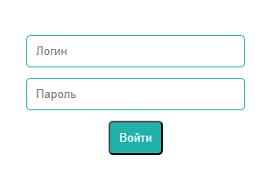

Описание функций

Подсистема обработки и хранения данных

Модуль «Мельница»

Модуль «Мельница» предназначен для загрузки данных Росреестра (КПТ, выписки ЕГРН) и файлов Excel.

Включает подмодули:

* Загрузка xml;
* Загрузка Excel.

Загрузка xml

Для перехода к подмодулю «Загрузка xml» необходимо:

* открыть меню;
* выбрать «Модуль «Мельница»»;
* выбрать «Загрузка xml».

Основная форма подмодуля содержит:

* наименование (1);
* область для добавления файлов (2);
* кнопку для загрузки файлов (3).

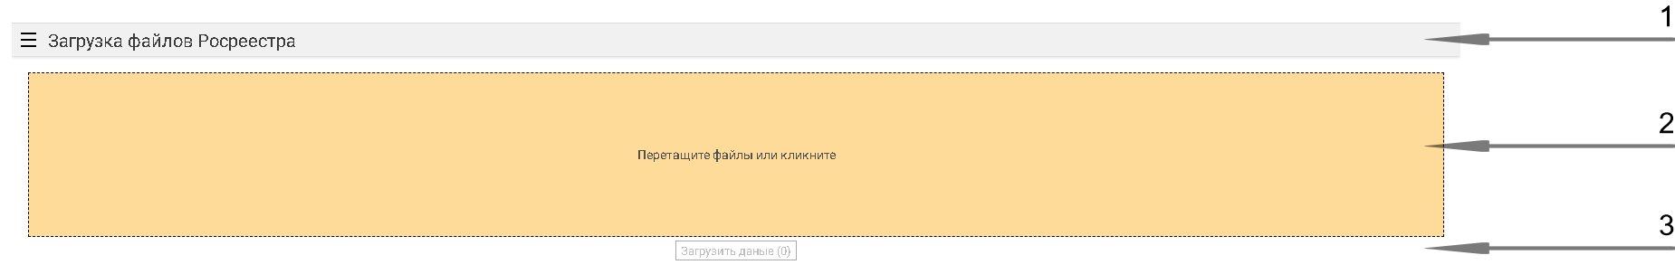

Основными функциями являются:

* загрузка и обработка файлов;
* импорт данных из файлов в подсистемы.

Для загрузки требуется «перетащить» файлы или нажать на область для выбора файлов с ПК и нажать на кнопку «Загрузить данные».

Импорт данных из файлов будет выполнен в автоматическом режиме. Доступные для загрузки файлы: КПТ, ЕГРН. Поддерживаемые форматы файлов: xml, zip.

Загрузка Excel

Для перехода к подмодулю «Загрузка Excel» необходимо:

* открыть меню;
* выбрать «Модуль «Мельница»»;
* выбрать «Загрузка Excel».

Основная форма подмодуля содержит:

* наименование (1);
* область для загрузки файлов (2);
* функции для работы с данными в таблице (3);
* таблицу с информацией о загруженных и импортированных файлах (4).

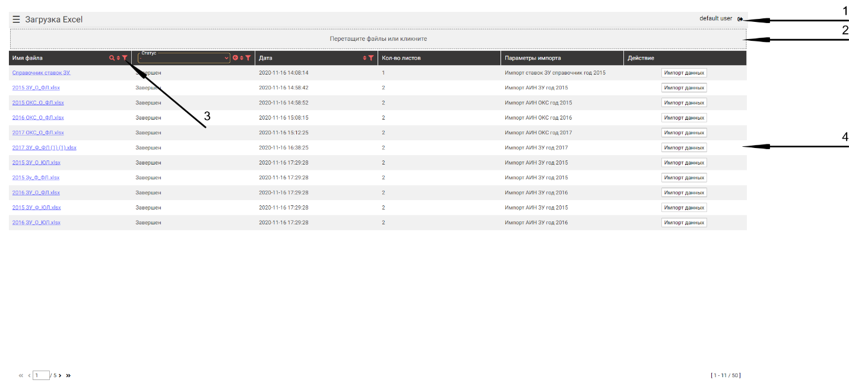

Основными функциями являются:

* загрузка файлов;
* инструменты для работы с информацией о загруженных и импортированных файлах в таблице: поиск, сортировка, автофильтры, скачивание исходных файлов, действия
* импорт файлов.

1. Загрузка файлов

Для добавления файлов в таблицу необходимо «перетащить» или нажать на выделенную область для выбора файлов с ПК. После выбора, файлы в таблицу будут добавлены автоматически.

1. Поиск

Поиск – функция фильтрации объектов по произвольному значению.

Для активации поиска требуется нажать на иконку «лупа».

В появившейся строке ввести требуемое значение и нажать на клавишу Enter. Или выбрать значение из раскрывающегося списка и нажать на клавишу Enter.

Для удаления значения из поисковой строки и выхода из поиска необходимо нажать на иконку «Стрелка».

1. Сортировка

Сортировка – функция упорядочивания значений от меньшего к большему («А-Я» – прямое направление, и от большего к меньшему или «Я-А» – обратное направление).

Для установки сортировки в прямом направлении необходимо нажать на иконку «Стрелка вверх», для установки сортировки в обратном направлении необходимо нажать на иконку «Стрелка вниз». Для отмены сортировки требуется повторно нажать на иконку.

1. Автофильтры

Автофильтры – функция фильтрации значений по определенным параметрам.

Для вызова окна настройки автофильтров требуется нажать на иконку «Воронка».

В появившемся окне для добавления параметра фильтрации требуется нажать на кнопку «Добавить», выбрать из раскрывающегося списка критерий, ввести значение. Текстовые критерии: содержит, не содержит, начинается с, заканчивается на, равно, не равно, пустое, не пустое. Критерии для дат: равно, не равно, больше, больше или равно, меньше, меньше или равно, пустое, не пустое, между.

Для удаления параметра фильтрации необходимо нажать на иконку «Крест», для очищения формы – «Очистить». Каждый последующий параметр фильтрации может быть связан с предыдущим через логические операторы «И», «ИЛИ». Для этого требуется кликнуть правой кнопкой мыши по нужному условию (желтый – выбран, красный – не выбран). Для сохранения установленных параметров необходимо нажать на кнопку «ОК».

1. Скачивание исходных файлов

Для скачивания исходных файлов необходимо перейти по ссылке-наименованию в колонке «Имя файла».

1. Действия

Действия – функция, которая объединяет в отдельной колонке таблицы инструменты, применимые к каждой строке.

Действие «Импорт данных» – переход к форме для настройки параметров и запуска импорта выбранного файла.

1. Импорт данных

Форма для настройки параметров и запуска импорта содержит:

* наименование (1);
* область для настройки параметров импорта (2);
* функцию для определения наименования колонок (3);
* таблицу с предпросмотром импортируемого файла (4).

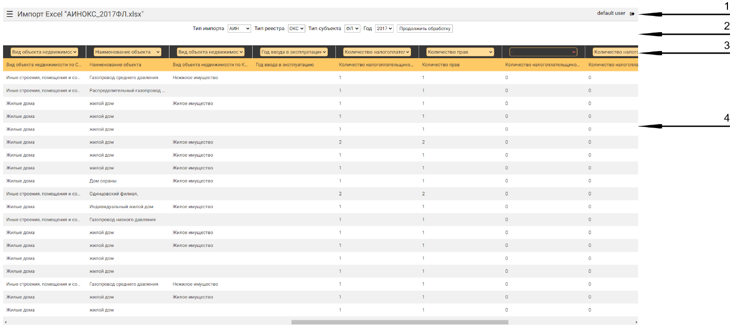

Для запуска импорта требуется:

* из раскрывающихся списков выбрать параметры файла;
* указать год, за который будет загружен файл;
* нажать на кнопку «Начать обработку»;
* кликнуть по строке с заголовками;
* сопоставить колонки из файла с колонками из раскрывающегося списка;
* нажать на кнопку «Продолжить обработку».

Модуль «Справочники»

Модуль «Справочники» предназначен для хранения загруженных в Систему справочников.

Для перехода к модулю необходимо:

* открыть меню;
* выбрать «Справочники».

Основная форма содержит:

* наименование (1);
* функцию для настройки колонок (2);
* функции для работы со значениями в колонках (3);
* таблицу с информацией о загруженных справочниках (4).

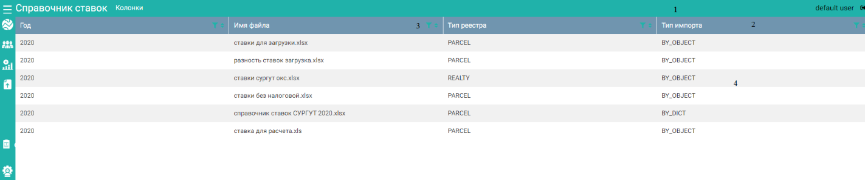

Основными инструментами для работы с информацией о загруженных справочниках являются: колонки, сортировка, автофильтры.

1. Колонки

Колонки – это функция настройки колонок в таблице результатов поиска, которая подразумевает изменение порядка и состава колонок в реестре.

Для перехода к форме настройки колонок необходимо перейти по кнопке «Колонки».

Для изменения состава колонок в реестре требуется захватить наименование колонки мышью и перенести в требуемую часть формы: левую для включения, правую для отключения видимости. Также для отключения видимости колонки можно нажать на иконку «Крест» справа от её наименования. Для изменения порядка колонок необходимо захватить колонку мышью и перенести в требуемое место. Для применения изменений и перехода к основной форме реестра необходимо нажать на кнопку «Применить». Для отмены всех действий и перехода к основной форме необходимо нажать на кнопку «Отмена». Для возврата изменений к состоянию по умолчанию необходимо нажать на кнопку «По умолчанию».

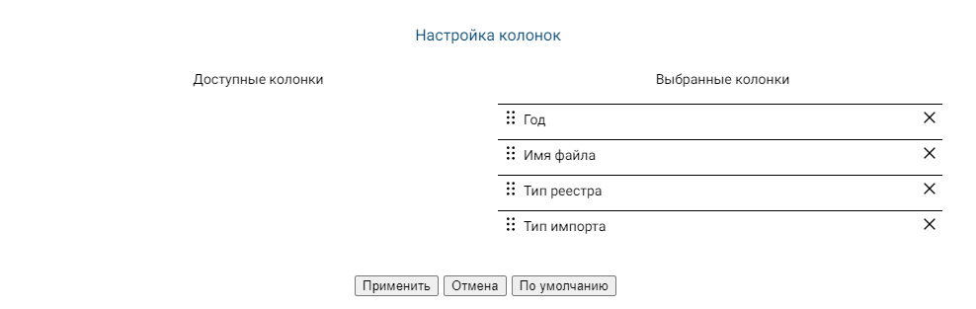

Для некоторых колонок доступны агрегированные функции: сумма, максимальное, минимальное, среднее значение. Для включения функции для колонки требуется в выпадающем списке, расположенном рядом с наименованием колонки выбрать необходимое значение. В результате в соответствующей колонке в нижней части таблицы на форме результатов поиска отобразится рассчитанное значение.

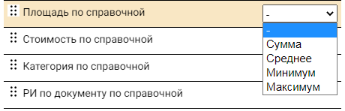

1. Сортировка

Сортировка – функция упорядочивания значений от меньшего к большему или «А-Я» – прямое направление, и от большего к меньшему или «Я-А» – обратное направление.

Для установки сортировки в прямом направлении необходимо нажать на иконку «Стрелка вверх», для установки сортировки в обратном направлении необходимо нажать на иконку «Стрелка вниз». Для отмены сортировки требуется повторно нажать на иконку.

1. Автофильтры

Автофильтры – функция фильтрации значений по определенным параметрам.

Для вызова окна настройки автофильтров требуется нажать на иконку «Воронка».

В появившемся окне для добавления параметра фильтрации требуется нажать на кнопку «Добавить», выбрать из раскрывающегося списка критерий, ввести значение. Текстовые критерии: содержит, не содержит, начинается с, заканчивается на, равно, не равно, пустое, не пустое.

Для удаления параметра фильтрации необходимо нажать на иконку «Крест», для очищения формы – «Очистить». Каждый последующий параметр фильтрации может быть связан с предыдущим через логические операторы «И», «ИЛИ». Для этого требуется кликнуть правой кнопкой мыши по нужному условию (желтый – выбран, красный – не выбран). Для сохранения установленных параметров необходимо нажать на кнопку «ОК».

Подсистема ведения объектов учета

Модуль «Реестры объектов» предназначен для ведения информации об объектах недвижимости, объектах стационарной и нестационарной торговли, строящихся объектах, реестра благоустройства, договорах аренды и купли, реестра нарушений. Модуль включает:

* ЗУ;
* Имущество;
* подмодуль «Аренда, купля и доходы».

Реестр ЗУ – реестр земельных участков, предназначенный для хранения, объединения и анализа информации из различных источников. Источниками информации являются Росреестр, Постановления ОМС об утверждении удельных показателей кадастровой стоимости и налоговых ставок, льгот, списки об объектах, результаты массовых операций Системы. Виды информации: КПТ, выписки ЕГРН, налоговые ставки (далее Ставки), удельные показатели кадастровой стоимости (далее УПКС), списки по объектам учета.

Реестр имущества – реестр объектов капитального строительства, предназначенный для хранения, объединения и анализа информации из различных источников. Источниками информации являются Росреестр, Постановления ОМС об утверждении налоговых ставок, льгот, списки об объектах, результаты массовых операций Системы. Виды информации: КПТ, выписки ЕГРН, налоговые ставки (далее Ставки), списки по объектам учета.

Аренда, купля и доходы – подмодуль, который предназначен для ведения информации по договорам аренды и купли и хранения подробной информации о всех выполненных расчетах.

Реестр ЗУ

Для перехода к реестру ЗУ необходимо:

* открыть меню;
* выбрать модуль «Реестр объектов»;
* выбрать реестр «ЗУ».

Реестр ЗУ включает форму результатов поиска и карточку.

Форма результатов поиска

Основная форма реестра содержит:

* наименование формы (1);
* функции для работы с таблицей результатов поиска (2);
* функции для работы со значениями в колонках (3);
* данные таблицы результатов поиска (4).

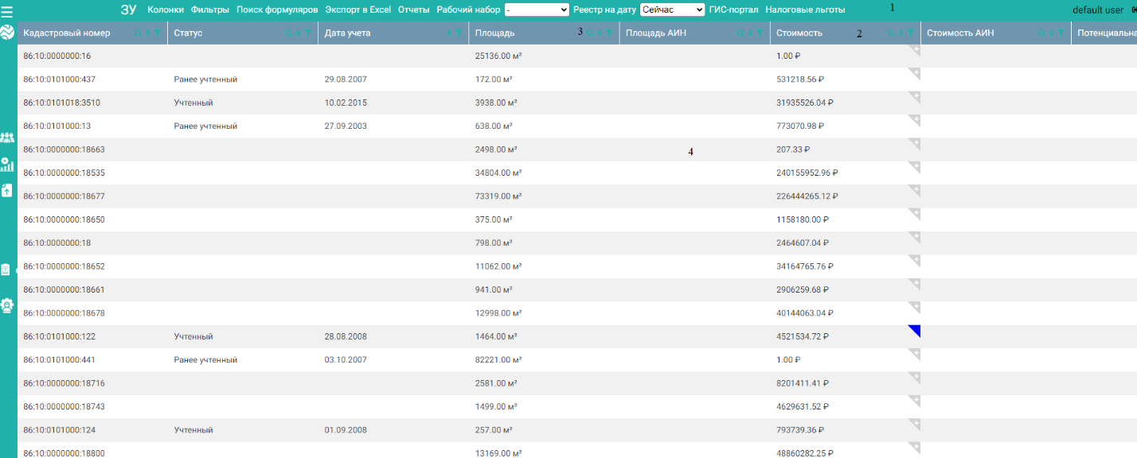

Основные функции:

* настройка колонок;
* установка фильтров;
* экспорт в Excel;
* формирование отчетов;
* управление рабочими наборами;
* формирование реестра на дату;
* инструменты для работы со значениями в таблице результатов поиска: поиск, сортировка, автофильтры.

1. Колонки

Колонки – это функция настройки колонок в таблице результатов поиска, которая подразумевает изменение порядка и состава колонок в реестре.

Для перехода к форме настройки колонок необходимо перейти по кнопке «Колонки».

Для изменения состава колонок в реестре требуется захватить наименование колонки мышью и перенести в требуемую часть формы: левую для включения, правую для отключения видимости. Также для отключения видимости колонки можно нажать на иконку «Крест» справа от её наименования. Для изменения порядка колонок необходимо захватить колонку мышью и перенести в требуемое место. Для применения изменений и перехода к основной форме реестра необходимо нажать на кнопку «Применить». Для отмены всех действий и перехода к основной форме необходимо нажать на кнопку «Отмена». Для возврата изменений к состоянию по умолчанию необходимо нажать на кнопку «По умолчанию».

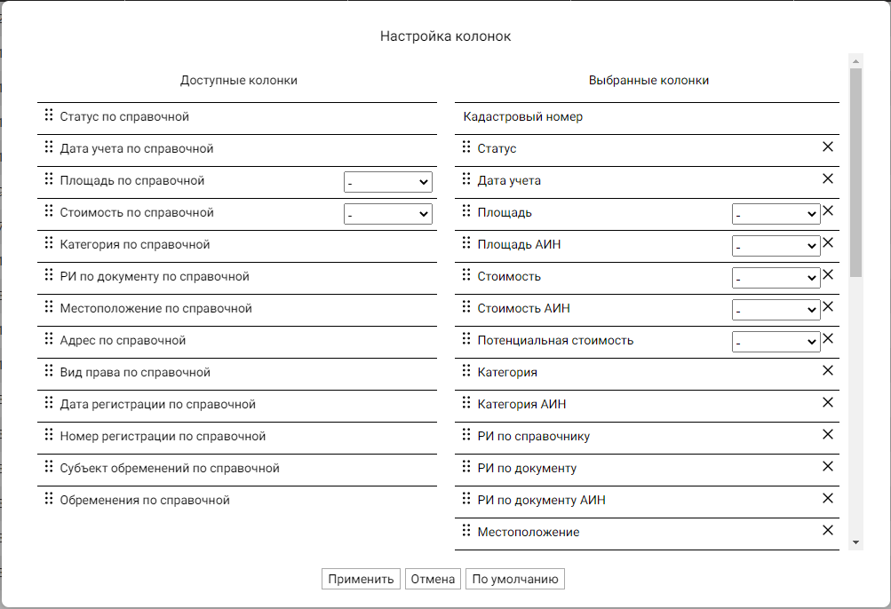

Для некоторых колонок доступны агрегированные функции: сумма, максимальное, минимальное, среднее значение. Для включения функции для колонки требуется в выпадающем списке, расположенном рядом с наименованием колонки выбрать необходимое значение. В результате в соответствующей колонке в нижней части таблицы на форме результатов поиска отобразится рассчитанное значение.



1. Фильтры

Фильтры – это функция для выборки объектов по заданным условиям.

Для перехода к форме для настройки условий фильтрации необходимо перейти по кнопке «Фильтры».

Для добавления блока условий фильтрации в окне фильтров требуется нажать на иконку «плюс».

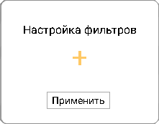

Настройка условия осуществляется при помощи переключателя. «ДА» - в выборке должны быть объекты, подходящие под данное условие, «НЕТ» - в выборке не должно быть объектов, удовлетворяющих данному условию, «-» - условие не выбрано. Условия в блоке связаны между собой через логический оператор «И». Для добавления условий, которые должны быть связаны через оператор «ИЛИ» необходимо добавить новый блок и выбрать условие.

Для сохранения выбранных условий и перехода к основной форме требуется нажать на кнопку «Применить». Для сброса условий и перехода к основной форме необходимо удалить блоки при помощи иконки «Крест» и нажать на кнопку «Применить».

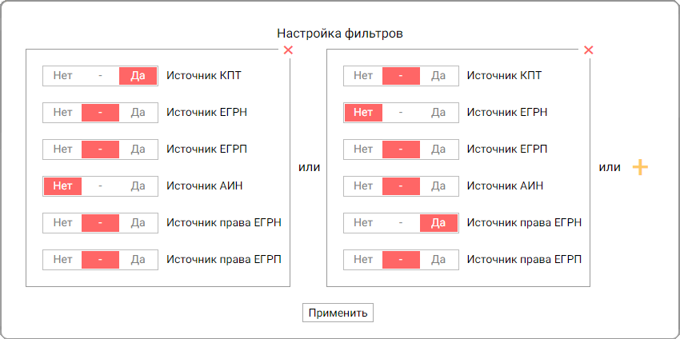

1. Экспорт в Excel

Экспорт в Excel – это функция, которая позволяет выгрузить информацию из таблицы с результатами поиска в формате .xlsx.

Для формирования отчета требуется перейти по кнопке «Экспорт в Excel».

1. Отчеты

Отчеты – это функция экспорта информации о земельных участках в формате .xlsx по установленным шаблонам.

Для перехода к форме для формирования отчета необходимо перейти по кнопке «Отчеты».

Для формирования отчета требуется выбрать отчет при помощи радиобаттона и нажать на кнопку «Сформировать». Для возврата к основной форме реестра необходимо нажать на кнопку «Закрыть».

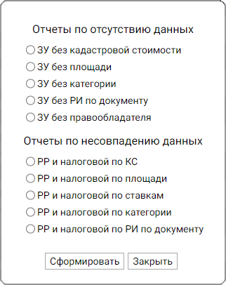

1. Рабочие наборы

Рабочий набор – это функция создания, просмотра и управления выборкой объектов.

Для перехода в рабочий набор необходимо на панели с функциями для работы с таблицей результатов поиска выбрать из раскрывающегося списка наименование рабочего набора. Для выхода из рабочего набора в раскрывающемся списке необходимо выбрать  «–».

Для перехода к форме с инструментами управления рабочими наборами необходимо перейти по кнопке «Рабочие наборы».

Инструменты управления:

* создание рабочего набора;
* добавление объектов в рабочий набор;
* исключение объектов из рабочего набора;
* удаление рабочего набора;
* восстановление рабочего набора.

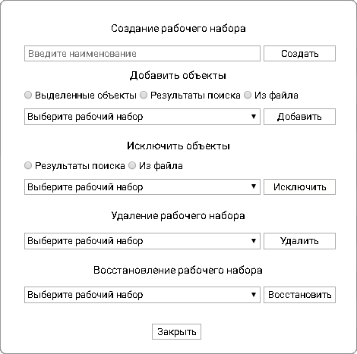

Для создания требуется ввести наименование и нажать на кнопку «Создать».

Для добавления объектов необходимо выбрать способ добавления объектов (выделенные объекты, результаты поиска, из файла), выбрать рабочий набор из раскрывающегося списка и нажать на кнопку «Добавить».

Для исключения объектов из рабочего набора: выбрать объекты (результаты поиска, из файла), выбрать рабочий набор из раскрывающегося списка, нажать на кнопку «Исключить». Для исключения из рабочего набора выделенных в таблице результатов поиска объектов, требуется выделить объекты в рабочем наборе и нажать на кнопку «Исключить выделенные» внизу формы реестра.

Для удаления рабочего набора необходимо выбрать рабочий набор из раскрывающегося списка и нажать на кнопку «Удалить».

Для восстановления рабочего набора необходимо выбрать рабочий набор из раскрывающегося списка и нажать на кнопку «Восстановить».

1. Реестр на дату

Реестр на дату – это функция создания и просмотра копии реестра, актуального на указанную дату.

Для просмотра копии реестра необходимо на панели с функциями для работы с таблицей результатов поиска выбрать из раскрывающегося списка дату. Чтобы вернуться к реестру, актуальному на текущую дату, необходимо в раскрывающемся списке выбрать «Сейчас».

Для создания копии реестра необходимо перейти по кнопке «Реестр на дату».

Для запуска формирования реестра требуется ввести дату и нажать на кнопку «Сформировать». Для отмены и возврата к основной форме реестра необходимо нажать на кнопку «Отмена».

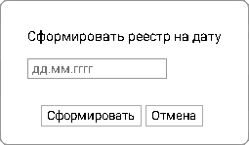

1. Поиск

Поиск – функция фильтрации объектов по произвольному значению.

Для активации поиска требуется нажать на иконку «лупа».



В появившейся строке ввести требуемое значение и нажать на клавишу Enter.



Или выбрать значение из раскрывающегося списка и нажать на клавишу Enter.

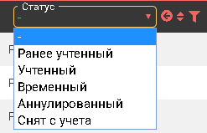

Для удаления значения из поисковой строки и выхода из поиска необходимо нажать на иконку «Стрелка».

1. Сортировка

Сортировка – функция упорядочивания значений от меньшего к большему или «А-Я» – прямое направление, и от большего к меньшему или «Я-А» – обратное направление.

Для установки сортировки в прямом направлении необходимо нажать на иконку «Стрелка вверх», для установки сортировки в обратном направлении необходимо нажать на иконку «Стрелка вниз». Для отмены сортировки требуется повторно нажать на иконку.

1. Автофильтры

Автофильтры – функция фильтрации значений по определенным параметрам.

Для вызова окна настройки автофильтров требуется нажать на иконку «Воронка».

В появившемся окне для добавления параметра фильтрации требуется нажать на кнопку «Добавить», выбрать из раскрывающегося списка критерий, ввести значение. Текстовые критерии: содержит, не содержит, начинается с, заканчивается на, равно, не равно, пустое, не пустое. Числовые критерии: равно, не равно, больше, больше или равно, меньше, меньше или равно, пустое, не пустое, межд.

Для удаления параметра фильтрации необходимо нажать на иконку «Крест», для очищения формы – «Очистить». Каждый последующий параметр фильтрации может быть связан с предыдущим через логические операторы «И», «ИЛИ». Для этого требуется кликнуть правой кнопкой мыши по нужному условию (желтый – выбран, красный – не выбран). Для сохранения установленных параметров необходимо нажать на кнопку «ОК».

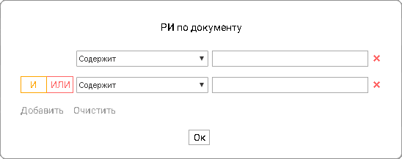

1. Формуляры

Формуляры – пользовательские заметки по характеристикам объекта учета. С помощью данного инструмента отслеживается состояние отрабатываемой характеристики. Отработка характеристики – уточнение, изменение, установление значения характеристики.

Для добавления формуляра необходимо кликнуть на иконку  в правом верхнем углу интересующей ячейки.

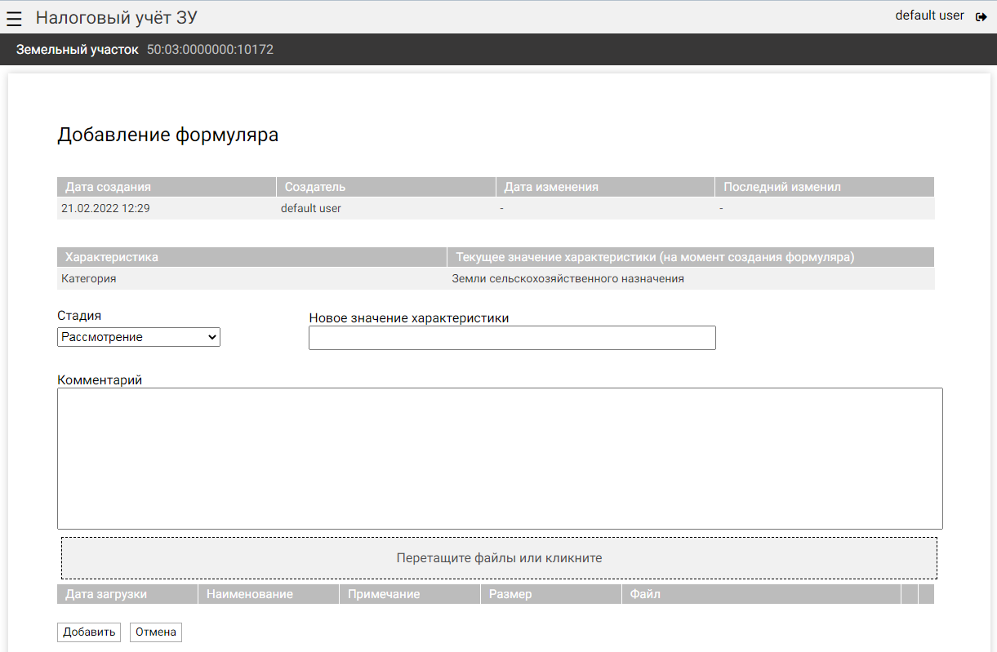

В форме добавления формуляра доступны возможности изменения стадии отработки характеристики, внесения нового значения характеристики и комментариев и прикрепления файлов. При изменении стадии формуляра, его иконка на форме результатов поиска изменится в соответствии с выбранной стадией:

|  |  |
| --- | --- |
| **Стадия** | **Цвет** |
| Рассмотрение |  |
| В работе |  |
| На согласовании |  |
| Изменено |  |
| Отказ |  |

Для того, чтобы прикрепить файл, необходимо «перетащить» файлы или нажать на область для выбора файлов с ПК и нажать на кнопку «Загрузить данные». При этом информация о файле отобразится в таблице ниже области выбора. Для сохранения формуляра и перехода к основной форме реестра необходимо нажать на кнопку «Добавить». Для отмены всех действий и перехода к основной форме необходимо нажать на кнопку «Отмена».

После того, как формуляр был добавлен, он станет доступен для просмотра и редактирования. Для перехода к форме редактирования необходимо кликнуть на соответствующую иконку.

При изменении стадии на «изменено» либо «отказ» формуляр будет считаться закрытым и будет удален, отрабатываемая характеристика окончательно примет введенное значение. Для дальнейшего внесения изменений в данную характеристику данного объекта необходимо создать новый формуляр.

Форма редактирования формуляра также содержит область отображения истории, позволяющая получить информацию об изменениях, внесенных в формуляр. Клик на ссылку «Открыть версию» осуществляет переход к карточке формуляра на момент изменения.

Все открытые формуляры по объекту можно посмотреть на вкладке «Формуляры» карточки объекта.

1. Налоговые льготы

Налоговые льготы – это функция, предназначенная для исключения объектов из расчета налогов на основании налоговых льгот.

Для перехода к форме ввода налоговых льгот требуется нажать на кнопку «Налоговые льготы».

Для того чтобы применить налоговые льготы к объектам необходимо ввести требуемые значения в поля для заполнения: выбрать дату начала действия льготы, метод выбора объектов, ввести описание, выбрать уровень льготы, после чего нажать на кнопку «Применить». Для того чтобы отменить все действия и вернуться к форме результатов поиска требуется нажать на кнопку «Отмена». Размер льготы фиксирован и равен 100%.

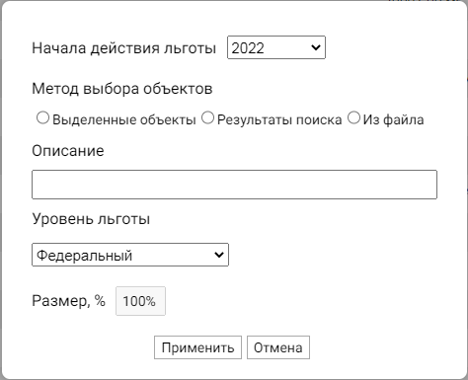

Карточка ЗУ

Для перехода к карточке ЗУ необходимо два раза кликнуть мышью по строке в таблице с результатами поиска.

Карточка ЗУ содержит:

* закладку «Основная информация»;
* окно геоинформационного портала;
* закладку «Права»;
* закладку «Связанные объекты»;
* закладку «Документы».

**Закладка «Основная информация»**

Закладка «Основная информация» предназначена для отображения характеристик из Росреестра и списков таких, как кадастровый номер, статус, дата постановки на ГКН, категория земель, разрешенное использование, кадастровая стоимость, потенциальная стоимость, ставка, площадь, адрес. В закладке представлена актуальная и историческая информация. Актуальная информация отображается в соответствующих полях, а для просмотра исторической информации необходимо перейти по ссылке «История [наименование характеристики]».

**Геоинформационный портал**

В окне ГИС-портала предусмотрен полный функционал подсистемы «Геоинформационный портал». По умолчанию при переходе в карточку происходит позиционирование на выбранный земельный участок.

**Закладка «Права»**

Закладка «Права» предназначена для отображения информации о правообладателях данного объекта недвижимости. Закладка имеет два режима просмотра: краткий и развернутый. В кратком виде представлена актуальная правовая информация, для перехода к развернутому виду, чтобы дополнительно просмотреть историческую информацию, необходимо нажать на иконку . Чтобы вернуться к краткому представлению необходимо нажать на кнопку «Свернуть».

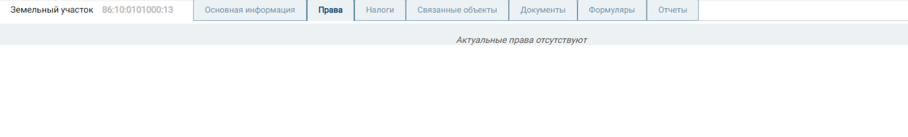

**Закладка «Связанные объекты»**

Закладка «Связанные объекты» предназначена для отображения информации об объектах недвижимости, которые входят, примыкают к границам ЗУ, из которых образован ЗУ, которые образованы из ЗУ. Закладка имеет два режима просмотра: краткий и развернутый. В кратком виде представлена актуальная информация о входящих объектах капитального строительства, для перехода к развернутому виду, чтобы дополнительно просмотреть информацию о смежных, одновременно образованных, подлежащих снятию, предыдущих и последующих ЗУ, необходимо нажать на иконку . Чтобы вернуться к краткому представлению необходимо нажать на кнопку «Свернуть». Для перехода на карточку связанного объекта необходимо нажать на ссылку - кадастровый номер интересующего объекта. Для того чтобы вернуться к карточке исходного объекта необходимо нажать на кнопку интернет браузера «назад».



**Закладка «Документы»**

Закладка «Документы» предназначена для отображения информации о загруженных по данному объекту файлах Росреестра и списках. Для просмотра данных, которые содержатся в файле необходимо нажать на строку с документом. Для того, чтобы скачать исходный файл, необходимо перейти по ссылке «Скачать». Для того чтобы открыть HTML-версию документа для онлайн-просмотра необходимо перейти по ссылке «Просмотр». Закладка имеет два режима просмотра: краткий и развернутый. Для перехода к развернутому виду необходимо нажать на иконку  . Чтобы вернуться к краткому представлению необходимо нажать на кнопку «Свернуть».

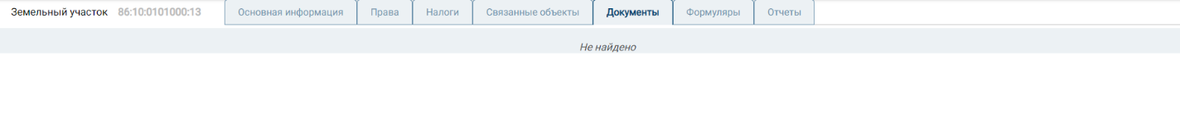

**Закладка «Отчеты»**

Закладка «Отчеты» предназначена для экспорта информации об объектах по установленным шаблонам. Закладка имеет два режима просмотра: краткий и развернутый. Чтобы перейти к развернутому представлению, необходимо нажать на иконку . Чтобы вернуться к краткому представлению, необходимо нажать на кнопку «Свернуть».

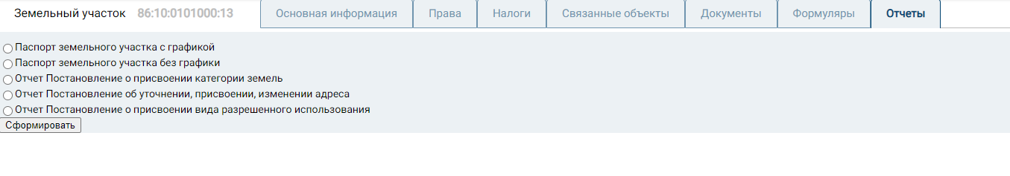

Для формирования отчета требуется выбрать интересующий отчет при помощи радиобаттона и нажать на кнопку «Сформировать».

Реестр имущества

Для перехода к реестру ОКС необходимо:

* открыть меню;
* выбрать модуль «Реестр объектов»;
* выбрать реестр «Имущество».

Реестр ОКС содержит форму результатов поиска и карточку.

Форма результатов поиска

Основная форма реестра содержит:

* наименование формы (1);
* функции для работы с таблицей результатов поиска (2);
* функции для работы со значениями в колонках (3);
* данные таблицы результатов поиска (4).

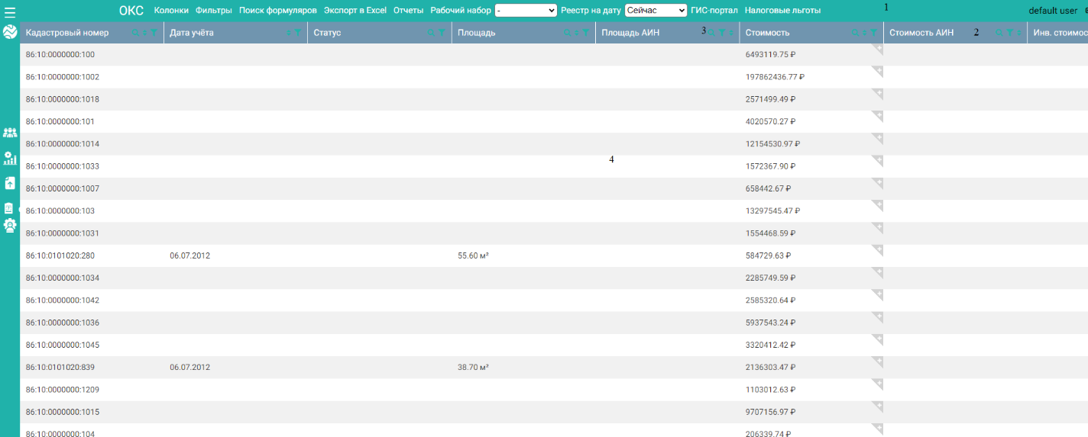

Основные функции:

* настройка колонок;
* установка фильтров;
* экспорт в Excel;
* формирование отчетов;
* управление рабочими наборами;
* формирование реестра на дату;
* инструменты для работы со значениями в таблице результатов поиска: поиск, сортировка, автофильтры.

1. Колонки

Колонки – это функция настройки колонок в таблице результатов поиска, которая подразумевает изменение порядка и состава колонок в реестре ОКС.

Для перехода к форме настройки колонок необходимо перейти по кнопке «Колонки».

Для изменения состава колонок в реестре требуется захватить наименование колонки мышью и перенести в требуемую часть формы: левую для включения, правую для отключения видимости. Также для отключения видимости колонки можно нажать на иконку «Крест» справа от её наименования. Для изменения порядка колонок необходимо захватить колонку мышью и перенести в требуемое место. Для применения изменений и перехода к основной форме реестра необходимо нажать на кнопку «Применить». Для отмены всех действий и перехода к основной форме необходимо нажать на кнопку «Отмена». Для возврата изменений к состоянию по умолчанию необходимо нажать на кнопку «По умолчанию».



Для некоторых колонок доступны агрегированные функции: сумма, максимальное, минимальное, среднее значение. Для включения функции для колонки требуется в выпадающем списке, расположенном рядом с наименованием колонки выбрать необходимое значение. В результате в соответствующей колонке в нижней части таблицы на форме результатов поиска отобразится рассчитанное значение.



1. Фильтры

Фильтры – это функция для выборки объектов по заданным условиям.

Для перехода к форме для настройки условий фильтрации необходимо перейти по кнопке «Фильтры».

Для добавления блока условий фильтрации в окне фильтров требуется нажать на иконку «плюс».



Настройка условия осуществляется при помощи переключателя. «ДА» - в выборке должны быть объекты, подходящие под данное условие, «НЕТ» - в выборке не должно быть объектов, удовлетворяющих данному условию, «-» - условие не выбрано. Условия в блоке связаны между собой через логический оператор «И». Для добавления условий, которые должны быть связаны через оператор «ИЛИ» необходимо добавить новый блок и выбрать условие.

Для сохранения выбранных условий и перехода к основной форме требуется нажать на кнопку «Применить». Для сброса условий и перехода к основной форме необходимо удалить блоки при помощи иконки «Крест» и нажать на кнопку «Применить».



1. Экспорт в Excel

Экспорт в Excel – это функция, которая позволяет выгрузить информацию из таблицы с результатами поиска в формате .xlsx.

Для формирования отчета требуется перейти по кнопке «Экспорт в Excel».

1. Отчеты

Отчеты – это функция экспорта информации об объектах капитального строительства в формате .xlsx по установленным шаблонам.

Для перехода к форме для формирования отчета необходимо перейти по кнопке «Отчеты».

Для формирования отчета требуется выбрать отчет при помощи радиобаттона и нажать на кнопку «Сформировать». Для возврата к основной форме реестра необходимо нажать на кнопку «Закрыть».

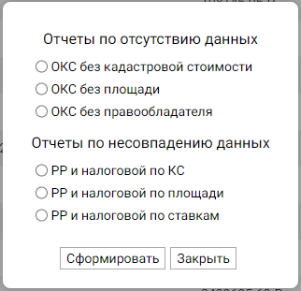

1. Рабочие наборы

Рабочий набор – это функция создания, просмотра и управления выборкой объектов.

Для перехода в рабочий набор необходимо на панели с функциями для работы с таблицей результатов поиска выбрать из раскрывающегося списка наименование рабочего набора. Для выхода из рабочего набора в раскрывающемся списке необходимо выбрать «– ».



Для перехода к форме с инструментами управления рабочими наборами необходимо перейти по кнопке «Рабочие наборы».

Инструменты управления:

* создание рабочего набора;
* добавление объектов в рабочий набор;
* исключение объектов из рабочего набора;
* удаление рабочего набора;
* восстановление рабочего набора.



Для создания требуется ввести наименование и нажать на кнопку «Создать».

Для добавления объектов необходимо выбрать способ добавления объектов (выделенные объекты, результаты поиска, из файла), выбрать рабочий набор из раскрывающегося списка и нажать на кнопку «Добавить».

Для исключения объектов из рабочего набора: выбрать объекты (результаты поиска, из файла), выбрать рабочий набор из раскрывающегося списка, нажать на кнопку «Исключить». Для исключения из рабочего набора выделенных в таблице результатов поиска объектов, требуется выделить объекты в рабочем наборе и нажать на кнопку «Исключить выделенные» внизу формы реестра.

Для удаления рабочего набора необходимо выбрать рабочий набор из раскрывающегося списка и нажать на кнопку «Удалить».

Для восстановления рабочего набора необходимо выбрать рабочий набор из раскрывающегося списка и нажать на кнопку «Восстановить».

1. Реестр на дату

Реестр на дату – это функция создания и просмотра копии реестра, актуального на указанную дату.

Для просмотра копии реестра необходимо на панели с функциями для работы с таблицей результатов поиска выбрать из раскрывающегося списка дату. Чтобы вернуться к реестру, актуальному на текущую дату, необходимо в раскрывающемся списке выбрать «Сейчас».

Для создания копии реестра необходимо перейти по кнопке «Реестр на дату».

Для запуска формирования реестра требуется ввести дату и нажать на кнопку «Сформировать». Для возврата к основной форме реестра необходимо нажать на кнопку «Отмена».



1. Поиск

Поиск – функция фильтрации объектов по произвольному значению.

Для активации поиска требуется нажать на иконку «лупа».



В появившейся строке ввести требуемое значение и нажать на клавишу Enter.



Или выбрать значение из раскрывающегося списка и нажать на клавишу Enter.



Для удаления значения из поисковой строки и выхода из поиска необходимо нажать на иконку «Стрелка».

1. Сортировка

Сортировка – функция упорядочивания значений от меньшего к большему или «А-Я» – прямое направление, и от большего к меньшему или «Я-А» – обратное направление.

Для установки сортировки в прямом направлении необходимо нажать на иконку «Стрелка вверх», для установки сортировки в обратном направлении необходимо нажать на иконку «Стрелка вниз». Для отмены сортировки требуется повторно нажать на иконку.

1. Автофильтры

Автофильтры – функция фильтрации значений по определенным параметрам.

Для вызова окна настройки автофильтров требуется нажать на иконку «Воронка».

В появившемся окне для добавления параметра фильтрации требуется нажать на кнопку «Добавить», выбрать из раскрывающегося списка критерий, ввести значение. Текстовые критерии: содержит, не содержит, начинается с, заканчивается на, равно, не равно, пустое, не пустое. Числовые критерии: равно, не равно, больше, больше или равно, меньше, меньше или равно, пустое, не пустое, межд.

Для удаления параметра фильтрации необходимо нажать на иконку «Крест», для очищения формы – «Очистить». Каждый последующий параметр фильтрации может быть связан с предыдущим через логические операторы «И», «ИЛИ». Для этого требуется кликнуть правой кнопкой мыши по нужному условию (желтый – выбран, красный – не выбран). Для сохранения установленных параметров необходимо нажать на кнопку «ОК».

1. Формуляры

Формуляры – пользовательские заметки по характеристикам объекта учета. С помощью данного инструмента отслеживается состояние отрабатываемой характеристики. Отработка характеристики – уточнение, изменение, установление значения характеристики.

Для добавления формуляра необходимо кликнуть на иконку  в правом верхнем углу интересующей ячейки.



В форме добавления формуляра доступны возможности изменения стадии отработки характеристики, внесения нового значения характеристики и комментариев и прикрепления файлов. При изменении стадии формуляра, его иконка на форме результатов поиска изменится в соответствии с выбранной стадией:

|  |  |
| --- | --- |
| **Стадия** | **Цвет** |
| Рассмотрение |  |
| В работе |  |
| На согласовании |  |
| Изменено |  |
| Отказ |  |

Для того, чтобы прикрепить файл, необходимо «перетащить» файлы или нажать на область для выбора файлов с ПК и нажать на кнопку «Загрузить данные». При этом информация о файле отобразится в таблице ниже области выбора. Для сохранения формуляра и перехода к основной форме реестра необходимо нажать на кнопку «Добавить». Для отмены всех действий и перехода к основной форме необходимо нажать на кнопку «Отмена».

После того, как формуляр был добавлен, он станет доступен для просмотра и редактирования. Для перехода к форме редактирования необходимо кликнуть на соответствующую иконку.

При изменении стадии на «изменено» либо «отказ» формуляр будет считаться закрытым и будет удален, отрабатываемая характеристика окончательно примет введенное значение. Для дальнейшего внесения изменений в данную характеристику данного объекта необходимо создать новый формуляр.

Форма редактирования формуляра также содержит область отображения истории, позволяющая получить информацию об изменениях, внесенных в формуляр. Клик на ссылку «Открыть версию» осуществляет переход к карточке формуляра на момент изменения.

Все открытые формуляры по объекту можно посмотреть на вкладке «Формуляры» карточки объекта.

Карточка имущества

Для перехода к карточке ОКС необходимо два раза кликнуть мышью по строке в таблице с результатами поиска.

Карточка ОКС содержит:

* закладку «Основная информация»;
* окно геоинформационного портала;
* закладку «Права»;
* закладку «Связанные объекты»;
* закладку «Технические характеристики»;
* закладку «Документы»;
* закладку «ГИС-портал».

**Закладка «Основная информация»**

Закладка «Основная информация» предназначена для отображения характеристик из Росреестра и списков таких, как кадастровый номер, статус, дата постановки на ГКН, вид, назначение, наименование, кадастровая стоимость, инвентаризационная стоимость, ставка, площадь, адрес. В закладке представлена актуальная и историческая информация. Актуальная информация отображается в соответствующих полях, а для просмотра исторической информации необходимо перейти по ссылке «История [наименование характеристики]».

**Геоинформационный портал**

В окне ГИС-портала предусмотрен полный функционал подсистемы «Геоинформационный портал». По умолчанию при переходе в карточку происходит позиционирование на выбранный объект капитального строительства.

**Закладка «Права»**

Закладка «Права» предназначена для отображения информации о правообладателях данного объекта недвижимости. Закладка имеет два режима просмотра: краткий и развернутый. В кратком виде представлена актуальная правовая информация, для перехода к развернутому виду, чтобы дополнительно просмотреть историческую информацию, необходимо нажать на иконку . Чтобы вернуться к краткому представлению необходимо нажать на кнопку «Свернуть».

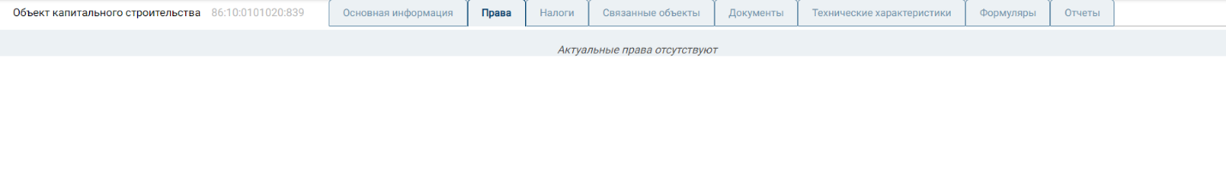

**Закладка «Связанные объекты»**

Закладка «Связанные объекты» предназначена для отображения информации об объектах недвижимости, которые связаны с ОКС. Закладка имеет два режима просмотра: краткий и развернутый. В кратком виде представлена актуальная информация о входящих объектах капитального строительства, родительских ЗУ и ОКС, для перехода к развернутому виду, чтобы дополнительно просмотреть информацию о частях ОКС, предыдущих, последующих, одновременно образованных, подлежащих снятию ОКС необходимо нажать на иконку . Чтобы вернуться к краткому представлению необходимо нажать на кнопку «Свернуть». Для перехода на карточку связанного объекта необходимо нажать на ссылку - кадастровый номер интересующего объекта. Для того чтобы вернуться к карточке исходного объекта необходимо нажать на кнопку интернет браузера «назад».

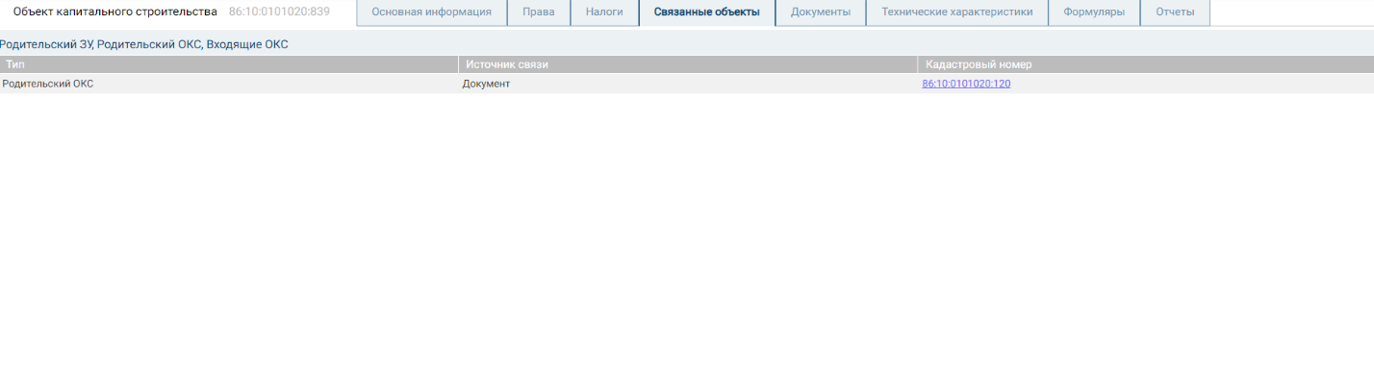

**Закладка «Технические характеристики»**

Закладка «Технические характеристики» предназначена для отображения данных о количестве этажей, материалах стен, годах завершения строительства и ввода объекта в эксплуатацию, прежних номерах, планах объекта капитального строительства. Закладка имеет два режима просмотра: краткий и развернутый. В кратком виде представлена актуальная информация о технических характеристиках и прежних номерах, для перехода к развернутому виду необходимо нажать на иконку . Чтобы вернуться к краткому представлению необходимо нажать на кнопку «Свернуть».

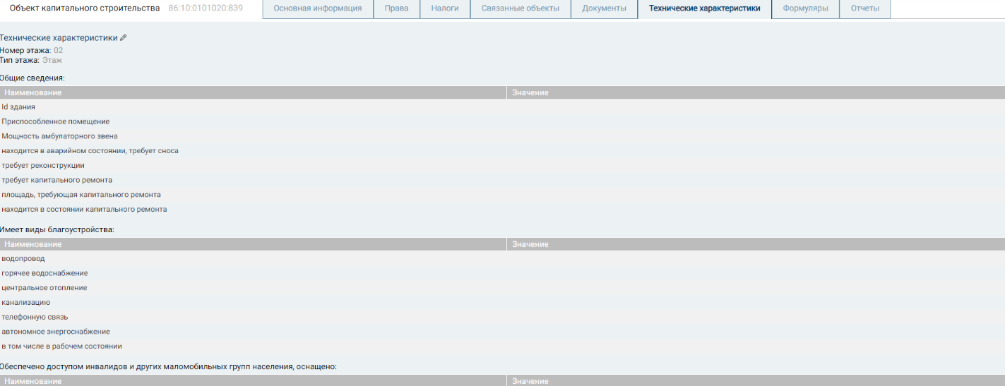

**Закладка «Документы»**

Закладка «Документы» предназначена для отображения информации о загруженных по данному объекту файлах Росреестра и списков. Для просмотра данных, которые содержатся в файле необходимо нажать на строку с документом. Для того, чтобы скачать исходный файл, необходимо перейти по ссылке «Скачать». Для того чтобы открыть HTML-версию документа для онлайн-просмотра необходимо перейти по ссылке «Просмотр». Закладка имеет два режима просмотра: краткий и развернутый. Для перехода к развернутому виду необходимо нажать на иконку  . Чтобы вернуться к краткому представлению необходимо нажать на кнопку «Свернуть».

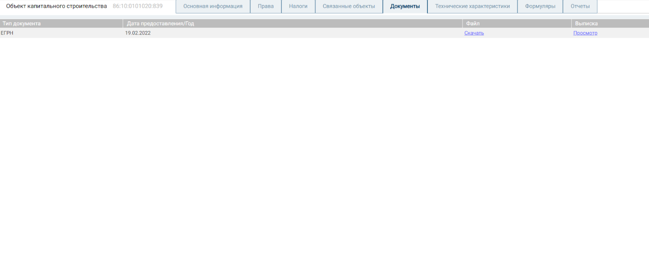

**Закладка «Отчеты»**

Закладка «Отчеты» предназначена для экспорта информации об объектах по установленным шаблонам. Закладка имеет два режима просмотра: краткий и развернутый. Чтобы перейти к развернутому представлению, необходимо нажать на иконку . Чтобы вернуться к краткому представлению, необходимо нажать на кнопку «Свернуть».

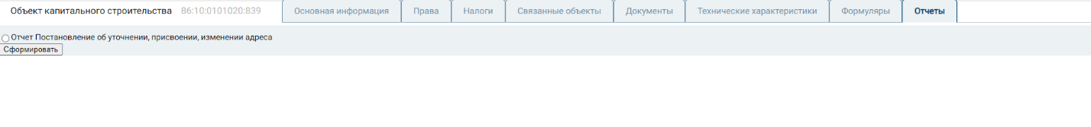

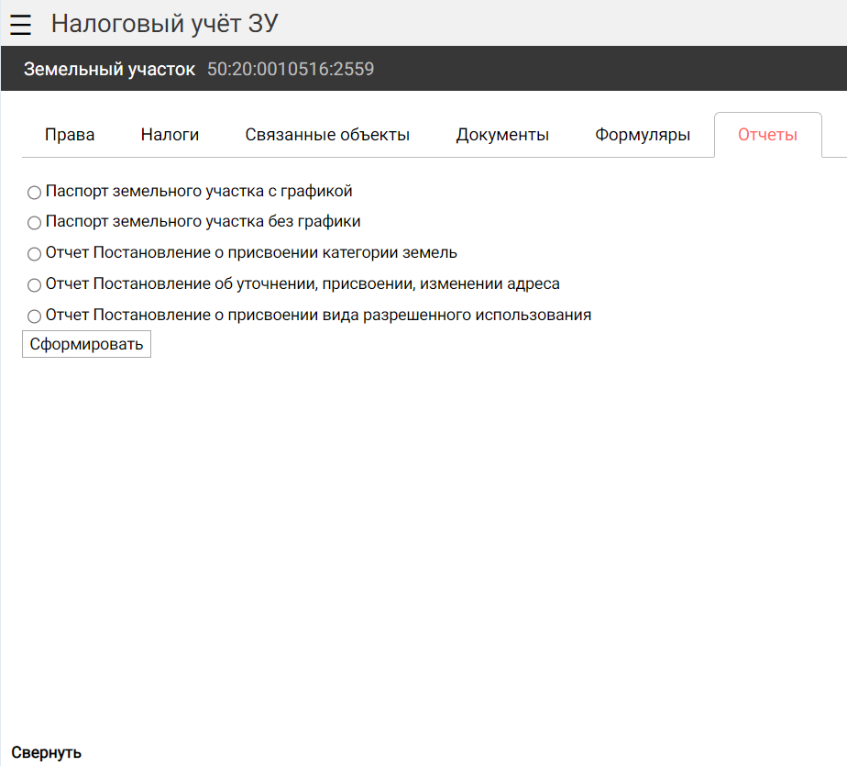

Для формирования отчета требуется выбрать интересующий отчет при помощи радиобаттона и нажать на кнопку «Сформировать».

Аренда, купля и доходы

Для перехода к реестру аренды, купли и доходов необходимо:

* открыть меню;
* выбрать «Реестры объектов»;
* выбрать «Аренда, купля и доходы».

Форма реестра содержит:

* наименование (1);
* закладки «ЗУ», «ОКС» (2);
* область для настройки расчета (3);
* таблицу с информацией о выполненных расчетах (4).

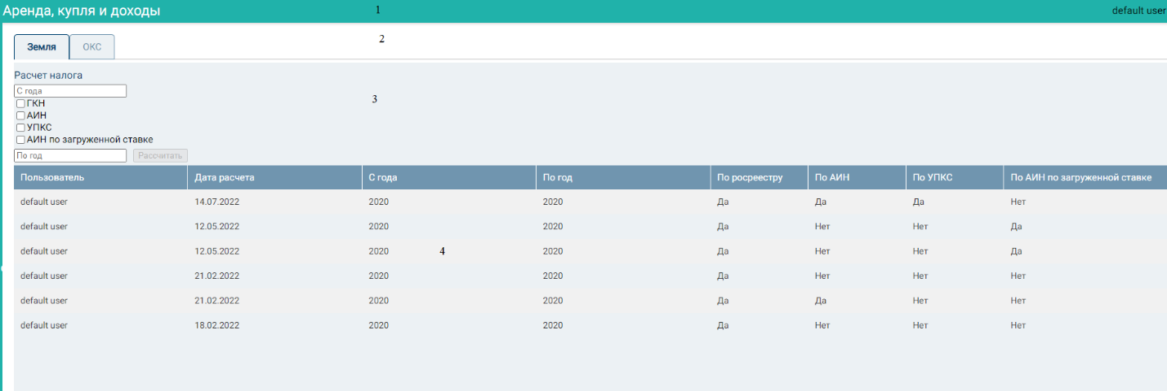

Основные функции:

* расчет налога;
* просмотр подробной информации о расчетах;
* ведение информации по аренде купле и доходам.

Для запуска расчета необходимо ввести период, выбрать источники и нажать на кнопку «Рассчитать».

Для просмотра подробной информации о результатах расчета необходимо два раза кликнуть по строке с информацией о расчете.

Модуль «Субъекты»

Модуль «Субъекты» предназначен для объединения данных из различных источников о субъектах права – физических и юридических лицах.

Модуль включает:

* Реестр юридических лиц (ЮЛ);
* Реестр физических лиц (ФЛ).

Реестр юридических лиц

Реестр юридических лиц предназначен для хранения, объединения и анализа информации из различных источников. Источники информации: ЕГРН, реестры ЗУ/ОКС. Информация о субъектах: основная информация, данные об объектах недвижимости, данные о налогах.

Для перехода к форме результатов поиска требуется в меню выбрать «Субъекты», затем выбрать «ЮЛ».

Основная форма содержит:

* наименование формы (1),
* тулбар с функциями работы с таблицей (2),
* тулбар с функциями работы со значениями в колонках (3),
* таблицу результатов поисков (4).

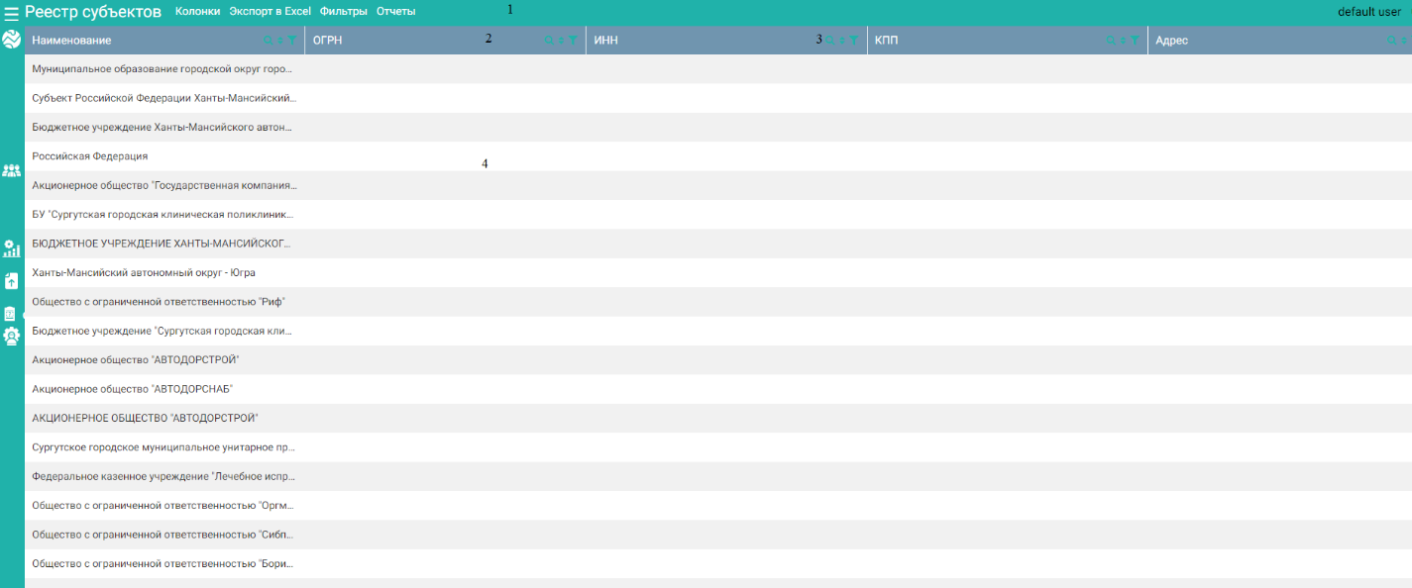

Функции:

* Настройка колонок
* Экспорт в Excel
* Фильтры
* Отчеты
* Инструменты для работы со значениями в таблице результатов поиска: поиск, сортировка, автофильтры.

**Колонки**

Колонки – это функция настройки колонок в таблице результатов поиска, которая подразумевает изменение порядка и состава колонок в реестре.

Для перехода к форме настройки колонок необходимо перейти по кнопке «Колонки».

Для изменения состава колонок в реестре требуется захватить наименование колонки мышью и перенести в требуемую часть формы: левую для включения, правую для отключения видимости. Также для отключения видимости колонки можно нажать на иконку «Крест» справа от её наименования. Для изменения порядка колонок необходимо захватить колонку мышью и перенести в требуемое место. Для применения изменений и перехода к основной форме реестра необходимо нажать на кнопку «Применить». Для отмены всех действий и перехода к основной форме необходимо нажать на кнопку «Отмена». Для возврата изменений к состоянию по умолчанию необходимо нажать на кнопку «По умолчанию».



Для некоторых колонок доступны агрегированные функции: сумма, максимальное, минимальное, среднее значение. Для включения функции для колонки требуется в выпадающем списке, расположенном рядом с наименованием колонки выбрать необходимое значение. В результате в соответствующей колонке в нижней части таблицы на форме результатов поиска отобразится рассчитанное значение.



**Экспорт в Excel**

Функция предназначена для выгрузки списка субъектов в формате .xlsx.

Для выгрузки в Excel требуется нажать на кнопку «Экспорт в Excel».

**Фильтры**

Фильтры – это функция для выборки объектов по заданным условиям.

Для перехода к форме для настройки условий фильтрации необходимо перейти по кнопке «Фильтры».

Для добавления блока условий фильтрации в окне фильтров требуется нажать на иконку «плюс».



Настройка условия осуществляется при помощи переключателя. «ДА» - в выборке должны быть объекты, подходящие под данное условие, «НЕТ» - в выборке не должно быть объектов, удовлетворяющих данному условию, «-» - условие не выбрано. Условия в блоке связаны между собой через логический оператор «И». Для добавления условий, которые должны быть связаны через оператор «ИЛИ» необходимо добавить новый блок и выбрать условие.

Для сохранения выбранных условий и перехода к основной форме требуется нажать на кнопку «Применить». Для сброса условий и перехода к основной форме необходимо удалить блоки при помощи иконки «Крест» и нажать на кнопку «Применить».



**Отчеты**

Функция предназначена для выгрузки на ПК пользователя информации о субъектах, подходящих под предопределенные параметры.

Для перехода к форме для формирования отчета необходимо перейти по кнопке «Отчеты».

Для формирования отчета требуется выбрать отчет при помощи радиобаттона и нажать на кнопку «Сформировать». Для возврата к основной форме реестра необходимо нажать на кнопку «Закрыть».

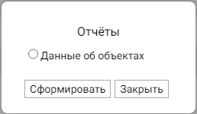

Карточка юридического лица

Форма предназначена для отображения информации о юридическом лице/субъекте публичного права.

Для перехода к карточке субъекта требуется в таблице основной формы дважды кликнуть по строке с субъектом.

Карточка содержит:

* Наименование;
* Наименование субъекта;
* Таблицу «Основная информация»;
* Таблицу «Объекты»;
* Таблицу «Налоги».

В таблице «Основная информация» указана основная информация о субъекте.

В таблице «Объекты» перечислены объекты, связанные с субъектом, и информация о них. Для перехода к карточке интересующего объекта необходимо перейти по ссылке – кадастровому номеру объекта.

В таблице «Налоги» представлена налоговая статистика по субъекту. Для просмотра истории налоговых расчетов требуется нажать на выпадающий список и выбрать желаемую дату.

Реестр физических лиц

Реестр физических лиц предназначен для хранения, объединения и анализа информации из различных источников. Источники информации: ЕГРН, реестры ЗУ/ОКС. Информация о субъектах: основная информация, данные об объектах недвижимости, данные о налогах.

Для перехода к форме результатов поиска требуется в меню выбрать «Субъекты», затем выбрать «ФЛ».

Основная форма содержит:

* наименование формы (1),
* тулбар с функциями работы с таблицей (2),
* тулбар с функциями работы со значениями в колонках (3),
* таблицу результатов поисков (4).

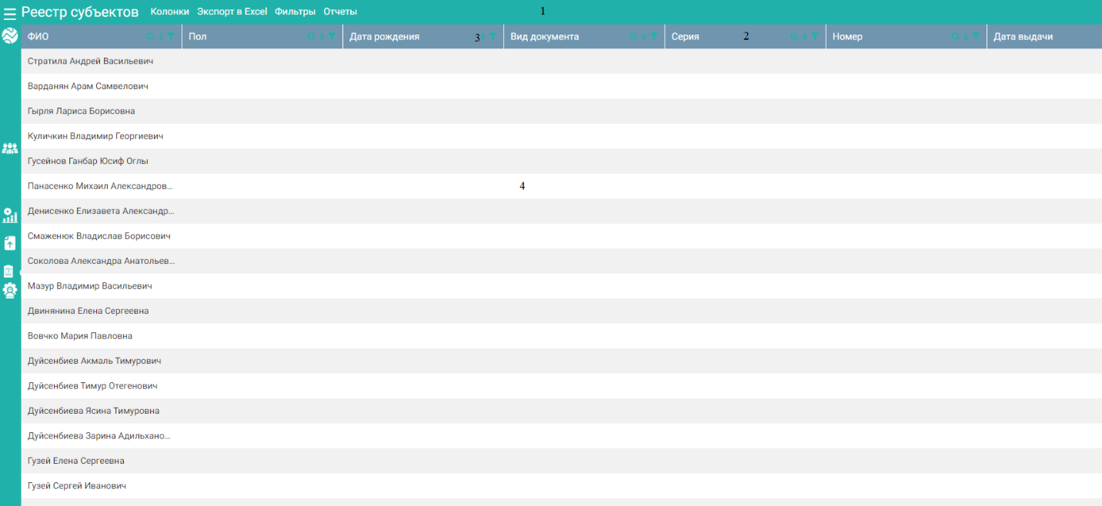

Функции:

* Настройка колонок
* Экспорт в Excel
* Фильтры
* Отчеты
* Инструменты для работы со значениями в таблице результатов поиска: поиск, сортировка, автофильтры.

**Колонки**

Колонки – это функция настройки колонок в таблице результатов поиска, которая подразумевает изменение порядка и состава колонок в реестре.

Для перехода к форме настройки колонок необходимо перейти по кнопке «Колонки».

Для изменения состава колонок в реестре требуется захватить наименование колонки мышью и перенести в требуемую часть формы: левую для включения, правую для отключения видимости. Также для отключения видимости колонки можно нажать на иконку «Крест» справа от её наименования. Для изменения порядка колонок необходимо захватить колонку мышью и перенести в требуемое место. Для применения изменений и перехода к основной форме реестра необходимо нажать на кнопку «Применить». Для отмены всех действий и перехода к основной форме необходимо нажать на кнопку «Отмена». Для возврата изменений к состоянию по умолчанию необходимо нажать на кнопку «По умолчанию».



Для некоторых колонок доступны агрегированные функции: сумма, максимальное, минимальное, среднее значение. Для включения функции для колонки требуется в выпадающем списке, расположенном рядом с наименованием колонки выбрать необходимое значение. В результате в соответствующей колонке в нижней части таблицы на форме результатов поиска отобразится рассчитанное значение.



**Экспорт в Excel**

Для выгрузки списка субъектов в формате .xlsx требуется нажать на кнопку «Экспорт в Excel».

**Фильтры**

Фильтры – это функция для выборки объектов по заданным условиям.

Для перехода к форме для настройки условий фильтрации необходимо перейти по кнопке «Фильтры».

Для добавления блока условий фильтрации в окне фильтров требуется нажать на иконку «плюс».



Настройка условия осуществляется при помощи переключателя. «ДА» - в выборке должны быть объекты, подходящие под данное условие, «НЕТ» - в выборке не должно быть объектов, удовлетворяющих данному условию, «-» - условие не выбрано. Условия в блоке связаны между собой через логический оператор «И». Для добавления условий, которые должны быть связаны через оператор «ИЛИ» необходимо добавить новый блок и выбрать условие.

Для сохранения выбранных условий и перехода к основной форме требуется нажать на кнопку «Применить». Для сброса условий и перехода к основной форме необходимо удалить блоки при помощи иконки «Крест» и нажать на кнопку «Применить».



**Отчеты**

Функция предназначена для выгрузки на ПК пользователя информации о субъектах, подходящих под предопределенные параметры.

Для перехода к форме для формирования отчета необходимо перейти по кнопке «Отчеты».

Для формирования отчета требуется выбрать отчет при помощи радиобаттона и нажать на кнопку «Сформировать». Для возврата к основной форме реестра необходимо нажать на кнопку «Закрыть».



Карточка физического лица

Форма предназначена для отображения информации о физическом лице/субъекте публичного права.

Для перехода к карточке субъекта требуется в таблице основной формы дважды кликнуть по строке с субъектом.

Карточка содержит:

* Наименование;
* Наименование субъекта;
* Таблицу «Основная информация»;
* Таблицу «Объекты»;
* Таблицу «Налоги».

В таблице «Основная информация» указана основная информация о субъекте.

В таблице «Объекты» перечислены объекты, связанные с субъектом, и информация о них. Для перехода к карточке интересующего объекта необходимо перейти по ссылке – кадастровому номеру объекта.

В таблице «Налоги» представлена налоговая статистика по субъекту. Для просмотра истории налоговых расчетов требуется нажать на выпадающий список и выбрать желаемую дату.

История и аналитика

Модуль «История и аналитика» содержит функции определения искомых сведений на основе информации об объектах и их параметров.

Модуль включает:

* функцию «Срез показателей на дату»,
* функцию «Потенциал по территории»,
* функцию «Анализ ставок и льгот».

Срез показателей на дату

Инструмент «Срез показателей на дату» предназначен для определения количественных изменений между двумя сущностями «Реестр на дату».

Для перехода к форме инструмента «Срез показателей на дату» необходимо в меню выбрать модуль «История и аналитика», затем выбрать пункт «Срез показателей на дату».

Основная форма содержит:

* наименование (1);
* вкладки «ЗУ» и «ОКС» (2);
* область выбора данных для анализа (3);
* область функций управления (4);
* область таблицы результатов (5).

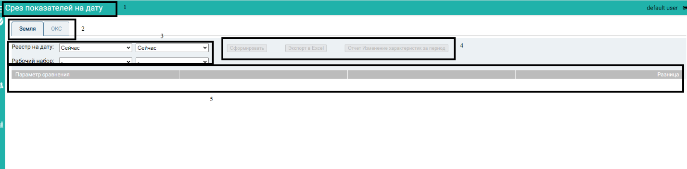

Функции:

* Сверка сумм;
* Экспорт в Excel;
* Отчет «Изменение характеристик за период».

Для определения разницы между реестром на дату 1 и реестром на дату 2 требуется перейти на интересующую вкладку: ЗУ либо ОКС, выбрать из раскрывающегося списка реестр на дату 1, реестр на дату 2 и нажать на кнопку «Сформировать».

Для определения разницы между рабочим набором в реестре на дату 1 и реестром на дату 2 требуется перейти на интересующую вкладку: ЗУ либо ОКС, выбрать из раскрывающегося списка реестр на дату 1, реестр на дату 2 и нажать на кнопку «Сформировать».

Важно, что дата 1 должна быть более ранней, чем дата 2.

**Экспорт в Excel**

Отчет «Экспорт в Excel» предназначен для выгрузки информации о сравнении и таблицы с результатами сравнения.

Для выгрузки в Excel требуется после выполнения операции сверки нажать на кнопку «Экспорт в Excel».

**Отчет «Изменение характеристик за период»**

Отчет «Изменение характеристик за период» предназначен для определения списка объектов, которые появились в базах данных Росреестра, а также значения характеристик, которые изменились за указанный пользователем период.

Для формирования отчета по рабочему набору требуется после выполнения операции сверки нажать на кнопку «Отчет Изменение характеристик за период».

Потенциал по территории

Инструмент предназначен для выявления потенциала сборов, используя различные основания потенциала: отсутствие сведений в ведомственных органах, несовпадение КС, несовпадение КС Росреестра и вычисленной КС по УПКС. Инструмент позволяет проанализировать начисления по физическим и юридическим лицам, а также динамику вовлечения объектов в налогооблагаемую базу – потенциал.

Для перехода к форме инструмента «Потенциал по территории» необходимо в меню выбрать модуль «История и аналитика», затем выбрать пункт «Потенциал по территории».

Основная форма содержит:

* наименование (1);
* область выбора данных и параметров для анализа (2);
* область результатов анализа (3).

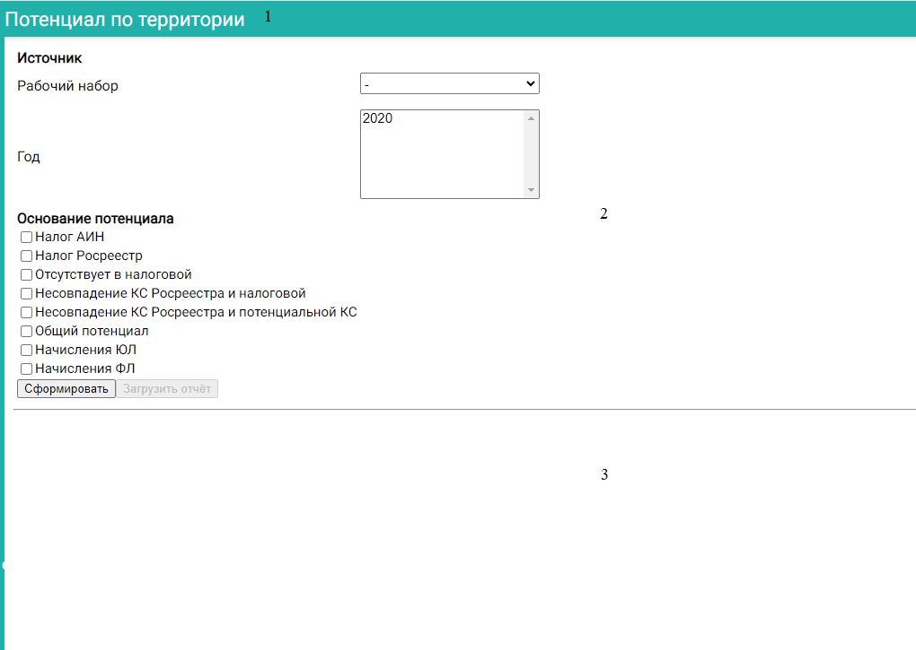

Функции:

* Определение потенциала территории;
* Отчет «Потенциал по территории».

Для определения потенциала по заданному основанию необходимо в форме инструмента произвести настройку: выбрать рабочий набор (по умолчанию в анализе участвуют все объекты из реестра), год (от одного до трёх, дополнительные года можно указать, нажав «Ctrl+левый клик" на требуемой строке списка) и основание потенциала и нажать кнопку «Сформировать отчет». В области результатов отобразятся результаты анализа: график и таблица с рассчитанными данными.

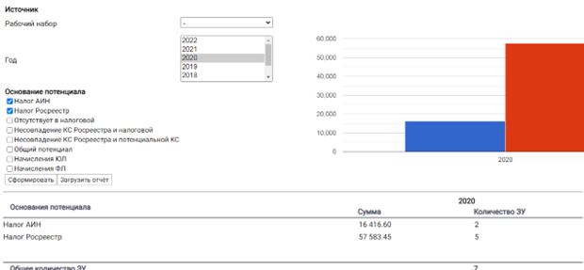

Для того чтобы выгрузить результаты анализа на локальное хранилище в формате .docx требуется нажать на кнопку «Выгрузить отчет» и выбрать каталог, в который будет помещен файл.

Анализ ставок и льгот

«Анализ ставок и льгот» – инструмент, предоставляющий возможность отслеживать изменение суммы налога при различных значениях ставки налога для нового вида разрешенного использования.

Для перехода к форме инструмента «Анализ ставок и льгот» необходимо в меню выбрать модуль «История и аналитика», затем выбрать пункт «Анализ ставок и льгот».

Основная форма содержит:

* наименование (1);
* область выбора данных и параметров для анализа (2);
* область функций управления (3);
* область результатов анализа (4).

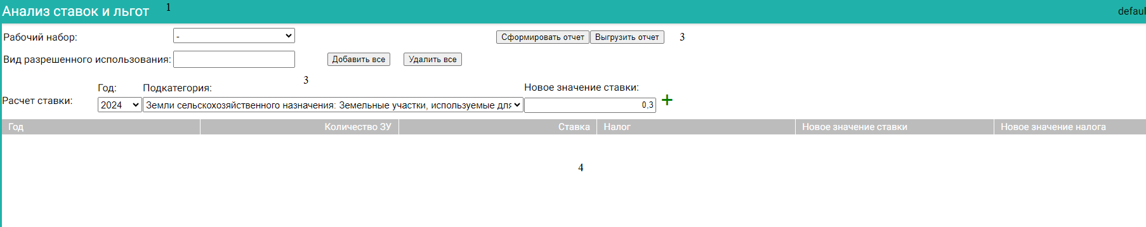

Функции:

* Анализ ставок и льгот;
* Отчет «Анализ ставок и льгот».

Для определения налоговой ставки и расчёта налога с учетом новой ставки необходимо в форме инструмента произвести настройку: выбрать рабочий набор (по умолчанию в анализе участвуют все объекты реестра ЗУ, по которым было выполнено сопоставление ставок), виды разрешенного использования, год, подкатегорию и размер ставки и нажать на кнопку «Сформировать отчет». В области результатов отобразится таблица с рассчитанными значениями и график, также отображающий результаты расчета.

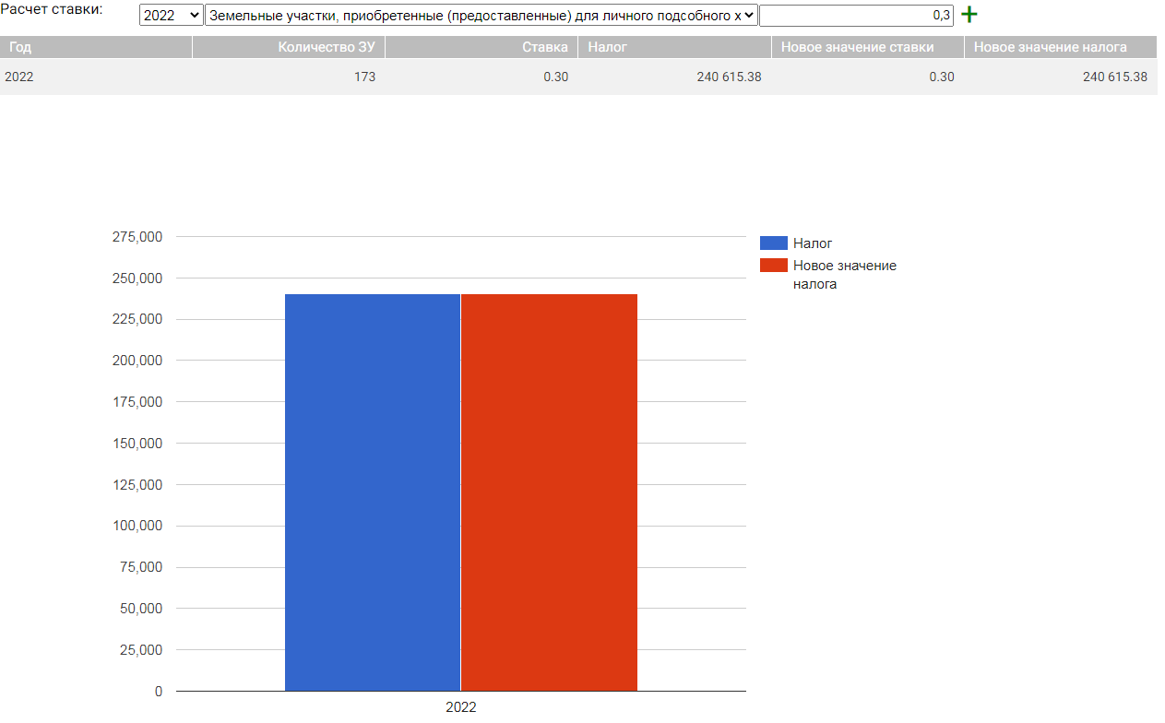

Для того чтобы выгрузить результаты анализа на локальное хранилище в формате .docx требуется нажать на кнопку «Выгрузить отчет» и выбрать каталог, в который будет помещен файл.

Подсистема «Геоинформационный портал»

Подсистема «Геоинформационный портал» (далее – ГИС-портал) предназначена для ведения картографических сведений растрового и векторного формата, позиционирования на земельные участки, объекты капитального строительства, кадастровые кварталы.

Подсистема доступна в реестрах ЗУ (земельные участки) и ОКС (объекты капитального строительства), где требуется на панели инструментов перейти по кнопке «ГИС-портал». Для отключения ГИС-портала в реестрах ЗУ и ОКС необходимо нажать на иконку «Крест» справа от наименования функции.

Окно ГИС-портала включает:

* карту (1);
* область с инструментами (2);
* область для отображения масштаба и координат (3);
* область для подключения/отключения подложек (4).

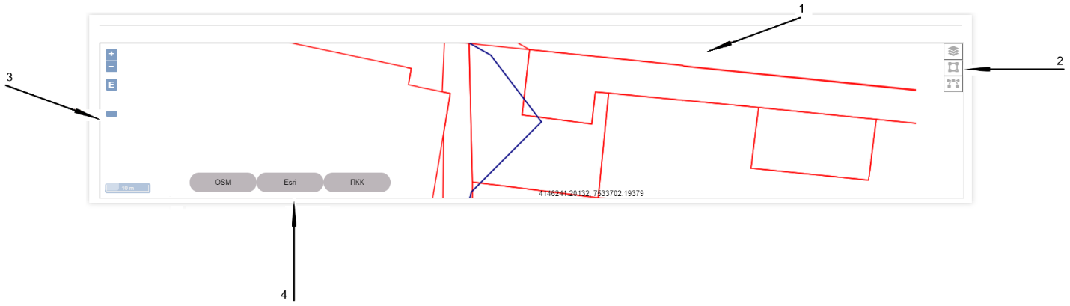

Основные функции:

* отображение основной информации об объектах учета (карточки ЗУ и ОКС);
* управление слоями;
* изменение масштаба и перемещение карты;
* измерение площади;
* измерение длины;
* подключение/отключение подложек.

1. Карточки ЗУ и ОКС

Карточки предназначены для отображения основной семантической информации об объекте учета. Для вызова карточки необходимо выбрать объект в окне ГИС-портала или в реестре. Для закрытия карточки необходимо нажать на иконку «Крест».

Для перехода к карточке объекта требуется перейти по ссылке-значению в поле «Кадастровый номер».

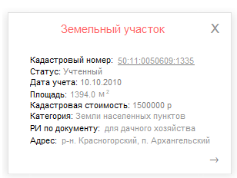

1. Функция «Управление слоями»

Функция предназначена для работы со слоями и группами слоев. Для перехода к функции необходимо нажать на кнопку «Управление слоями», в результате появится всплывающее меню со списком слоев/групп слоев.

**Включение/отключение видимости**

Для отображения слоя/группы слоев на карте необходимо перейти по кнопке «Управление слоями» и включить видимость требуемого слоя/группы слоев при помощи чек-бокса. Для отключения видимости слоя/группы слоев необходимо убрать «галочку» в чек-боксе.

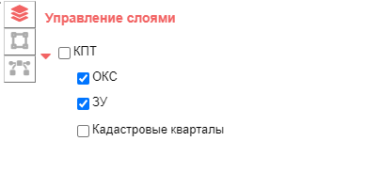

1. Функции «Изменение масштаба» и «Перемещения карты»

Изменение масштаба карты доступно при использовании «колеса» мыши и кнопок «Изменение масштаба». Значение измененного масштаба отображается в правом нижнем углу в надписи «Масштаб».

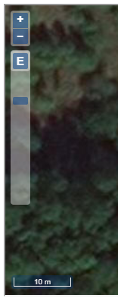

Перемещение карты осуществляется при помощи удерживания левой кнопки и одновременного перемещения курсора мыши.

При наведении курсора в любое место карты по центру внизу окна в надписи «Координаты местоположения» отображаются координаты.

1. Функция «Измерение площади»

Для активации функции требуется нажать на кнопку «Измерение площади».

Для измерения площади требуется определить точки – кликнуть левой кнопкой мыши по точкам на карте и зафиксировать конечную точку – дважды кликнуть левой кнопкой мыши по точке на карте. В результате отобразится построенный полигон и значение площади в квадратных метрах. Для выхода из режима измерения площади требуется повторно нажать на кнопку «Измерение площади».

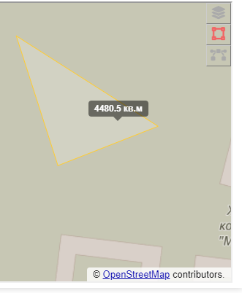

1. Функция «Измерение длины»

Для активации функции требуется нажать на кнопку «Измерение длины».

Для измерения расстояния требуется зафиксировать начальную точку – кликнуть левой кнопкой мыши по точке на карте, провести курсором по заданной траектории и зафиксировать конечную точку – дважды кликнуть левой кнопкой мыши по точке на карте. В результате отобразится линия и значение длины в метрах. Для выхода из режима измерения длины требуется повторно нажать на кнопку «Измерение длины».

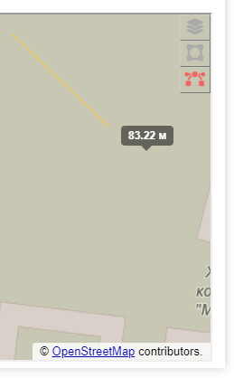

1. Функция «Подложки»

В ГИС-портале доступны следующие подложки (карты-основы):

* ПКК;
* ESRI;
* OSM.

Для подключения карты-основы требуется нажать на кнопку с наименованием. Отключение осуществляется повторным нажатием на кнопку. Одновременно может быть выбрана только одна подложка.

Подсистема администрирования

Модуль «Администрирование» предназначен для отслеживания выполнения операций и настройки прав доступа к Системе.

Модуль включает:

* индикаторы выполнения операций;
* модуль «Журнал операций»;
* подмодуль «Пользователи».

Индикаторы выполнения операций

Индикация – это функция для информирования о статусе и результате выполнения операции. Основными статусами операций являются: в процессе, ошибка, завершено. Индикаторы могут быть с блокированием действий на основной форме и без блокирования.

Операции, для которых предусмотрены индикаторы с блокированием действий на основной форме: Классификация, Назначение ставок, Управление рабочим набором, Загрузка файлов Росреестра, Загрузка файлов Excel, «прогрузка» форм.

Операции, для которых предусмотрены индикаторы без блокирования действий: Импорт данных Росреестра, Импорт данных Excel, Формирование реестра на дату, Формирование отчетов, Экспорт в Excel.

Журнал операций

Журнал – подмодуль, который содержит информацию о выполненных операциях.

Для перехода к основной форме необходимо:

* открыть меню;
* выбрать «Администрирование»
* выбрать «Журнал операций».

Основная форма журнала содержит:

* наименование (1);
* функции для работы с таблицей и с данными о выполненных операциях (2);
* таблицу с данными о выполненных операциях (3).

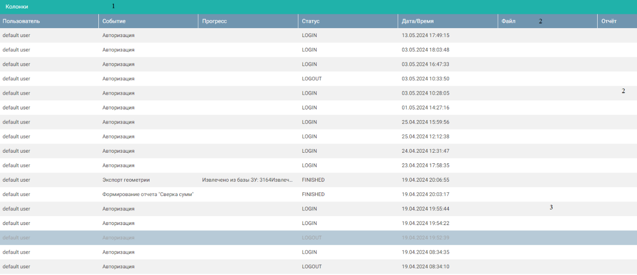

Основные функции:

* журналирование операций;
* настройка колонок;
* формирование отчетов о результатах выполненных операций.

1. Журналирование

Предусмотрено журналирование следующих операций: Авторизация, Импорт данных Росреестра, Импорт данных Excel, Расчет налога, Создание реестра на дату, Создание рабочего набора, Формирование отчетов, Экспорт в Excel.

1. Колонки

Колонки – это функция настройки колонок в таблице результатов поиска, которая подразумевает изменение порядка и состава колонок в реестре.

Для перехода к форме настройки колонок необходимо перейти по кнопке «Колонки».

Для изменения состава колонок в реестре требуется захватить наименование колонки мышью и перенести в требуемую часть формы: левую для включения, правую для отключения видимости. Также для отключения видимости колонки можно нажать на иконку «Крест» справа от её наименования. Для изменения порядка колонок необходимо захватить колонку мышью и перенести в требуемое место. Для применения изменений и перехода к основной форме реестра необходимо нажать на кнопку «Применить». Для отмены всех действий и перехода к основной форме необходимо нажать на кнопку «Отмена». Для возврата изменений к состоянию по умолчанию необходимо нажать на кнопку «По умолчанию».



Для некоторых колонок доступны агрегированные функции: сумма, максимальное, минимальное, среднее значение. Для включения функции для колонки требуется в выпадающем списке, расположенном рядом с наименованием колонки выбрать необходимое значение. В результате в соответствующей колонке в нижней части таблицы на форме результатов поиска отобразится рассчитанное значение.



1. Формирование отчетов о результатах выполненных операций

Для скачивания отчетов о результатах выполненных операциях и отчетов об ошибках необходимо в колонке «Файл» перейти по ссылкам «Отчет» и «Файл» соответственно.

Пользователи

Пользователи – подмодуль, который предназначен для добавления и редактирования пользователей и прав доступа.

Для перехода к подмодулю необходимо:

* открыть меню;
* выбрать «Администрирование»;
* выбрать «Реестр пользователей».

Основные функции:

* добавление и удаление пользователей;
* ввод и редактирование учетных данных;
* добавление, редактирование, удаление прав доступа (ролей).

Подмодуль «пользователи» содержит разделы «Пользователи» и «Роли».

**Пользователи**

Форма «Пользователи» содержит:

* наименование (1);
* кнопки перехода к формам для добавления и редактирования информации о пользователях (2);
* функции для работы с информацией о пользователях в таблице (3);
* таблицу с информацией о пользователях Системы (4).

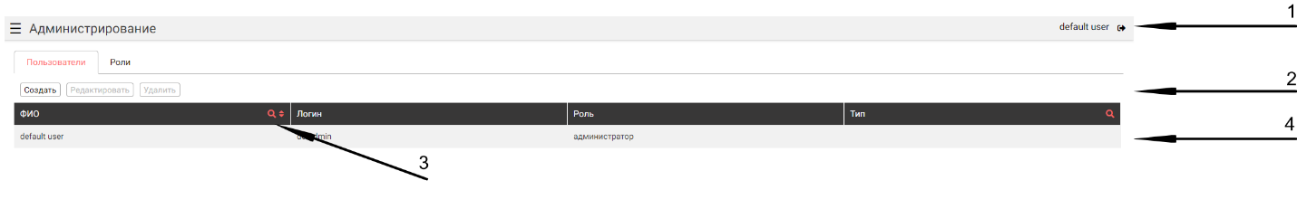

Для добавления пользователя необходимо нажать на кнопку «Добавить», далее в открывшейся форме указать имя, логин, пароль, роль и нажать на кнопку «Сохранить». Для отмены добавления пользователя и возврата к предыдущей форме необходимо нажать на кнопку «Отмена».

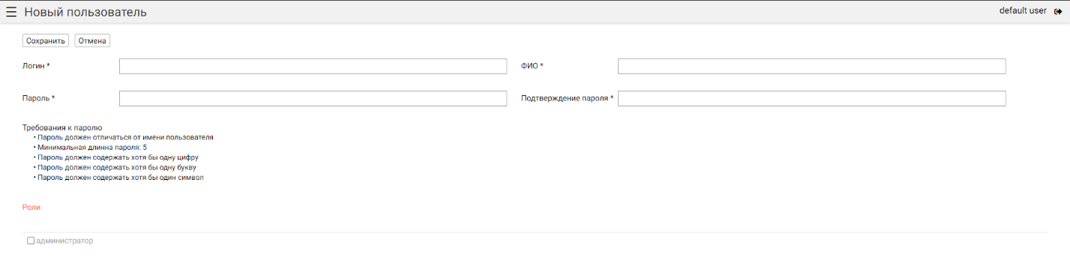

Для редактирования информации о пользователе необходимо выбрать пользователя в таблице, нажать на кнопку «Редактирования», далее в открывшейся форме изменить данные и нажать на кнопку «Сохранить». Для отмены внесенных изменений и возврата к предыдущей форме необходимо нажать на кнопку «Отмена».

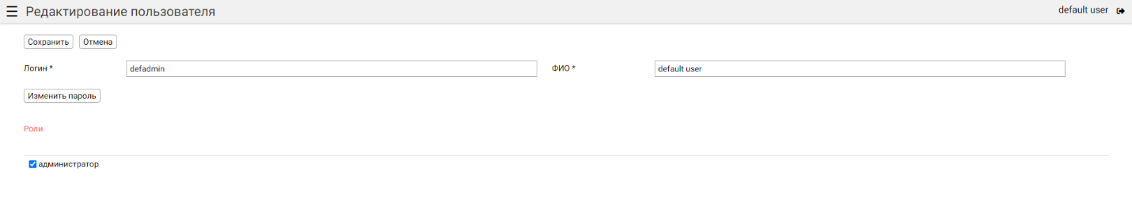

Для удаления информации о пользователе необходимо выбрать пользователя в таблице и нажать на кнопку «Удалить».

**Роли**

Форма «Роли» содержит:

* наименование (1);
* кнопки перехода к формам для добавления и редактирования ролей (2);
* таблицу с информацией о ролях Системы (3).

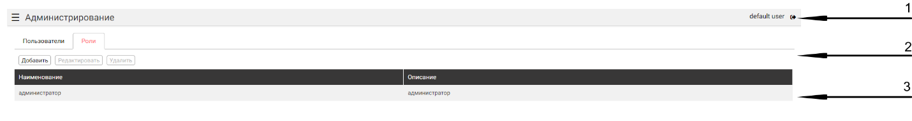

Для добавления роли необходимо нажать на кнопку «Добавить», далее в открывшейся форме указать наименование, выбрать доступные для данной роли модули и нажать на кнопку «Сохранить». Для отмены добавления роли и возврата к предыдущей форме необходимо нажать на кнопку «Отмена».

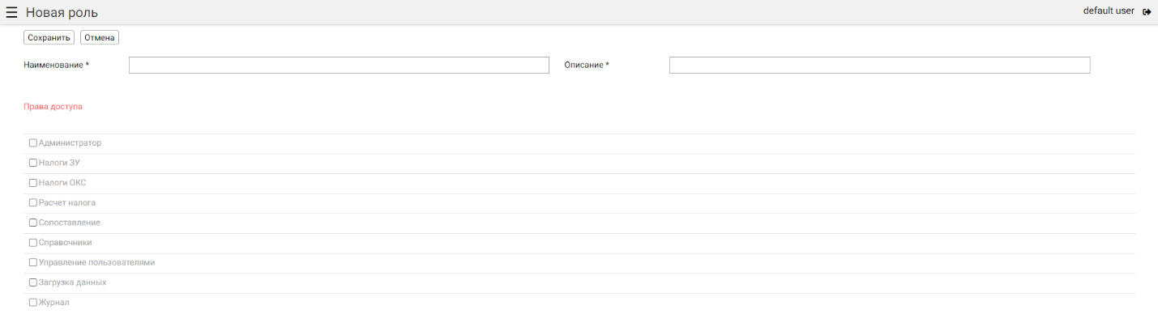

Для редактирования роли необходимо выбрать роль в таблице, нажать на кнопку «Редактирования», далее в открывшейся форме изменить данные и нажать на кнопку «Сохранить». Для отмены внесенных изменений и возврата к предыдущей форме необходимо нажать на кнопку «Отмена».

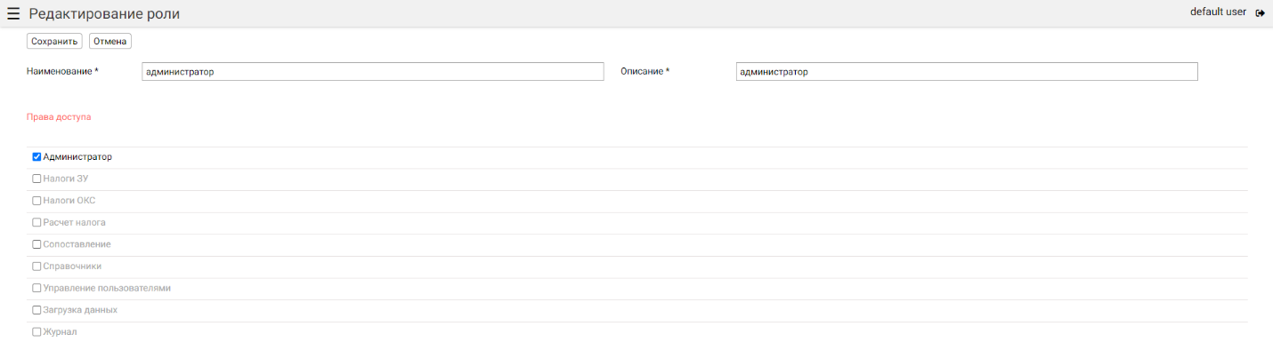

Для удаления роли необходимо выбрать роль в таблице и нажать на кнопку «Удалить».

Мониторинг пользователей

Модуль «Мониторинг пользователей» предназначен для просмотра активности пользователей и объектов, с которыми они работают в данный момент.

Для перехода к основной форме требуется в меню выбрать «Администрирование», далее «Мониторинг пользователей».

Основная форма содержит:

* Наименование;
* таблицу с информацией об активности пользователей системы.

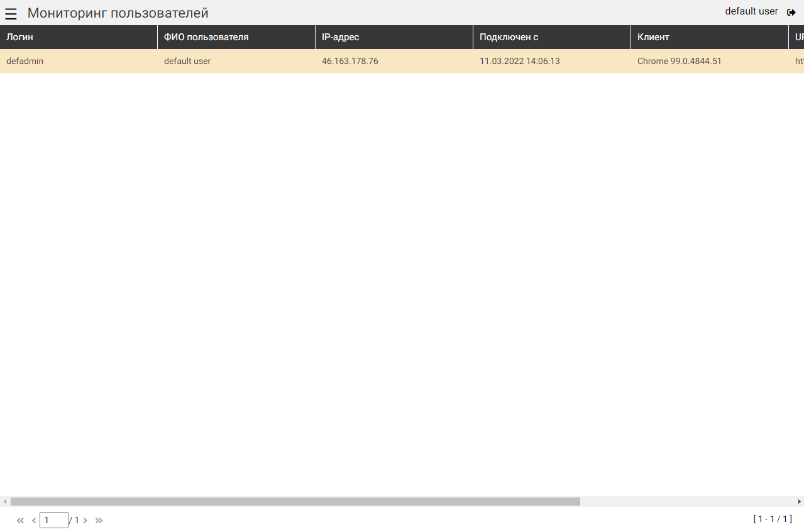

Шаблоны отчетов

Инструмент «Шаблоны отчетов» предназначен для просмотра и загрузки шаблонов отчетов.

Для перехода к инструменту требуется в меню выбрать «Администрирование», затем «Шаблоны отчетов».

Форма «Шаблоны отчетов» содержит:

* наименование (1);
* функции для работы с таблицей и данными (2);
* таблицу, содержащую список доступных шаблонов(3).

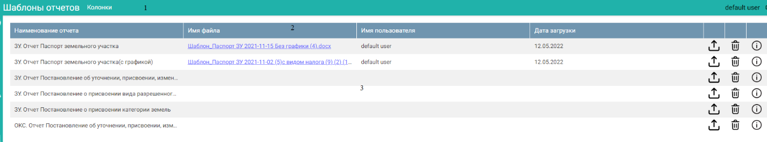

Основные функции:

* настройка колонок;
* экспорт шаблонов отчетов;
* просмотр ключей для поиска информации.

**Колонки**

Колонки – это функция настройки колонок в таблице шаблонов, которая подразумевает изменение порядка и состава колонок в таблице.

Для перехода к форме настройки колонок необходимо перейти по кнопке «Колонки».

Для изменения состава колонок в реестре требуется захватить наименование колонки мышью и перенести в требуемую часть формы: левую для включения, правую для отключения видимости. Также для отключения видимости колонки можно нажать на иконку «Крест» справа от её наименования. Для изменения порядка колонок необходимо захватить колонку мышью и перенести в требуемое место. Для применения изменений и перехода к основной форме реестра необходимо нажать на кнопку «Применить». Для отмены всех действий и перехода к основной форме необходимо нажать на кнопку «Отмена». Для возврата изменений к состоянию по умолчанию необходимо нажать на кнопку «По умолчанию».

**Загрузка шаблонов**

Для того чтобы скачать файл шаблона в формате .docx в локальное хранилище, необходимо нажать на ссылку в колонке «Имя файла» таблицы, либо на иконку  и выбрать каталог, в который будет перемещен файл.

**Перечень ключей для шаблона**

Перечень ключей для шаблона – это функция просмотра данных из реестров ЗУ и ОКС, которые будут автоматически подставлены в отчет при его формировании.

Для того чтобы вызвать окно просмотра ключей необходимо нажать на иконку . Для того, чтобы закрыть окно и вернуться к форме просмотра шаблонов отчетов, необходимо нажать на кнопку «Закрыть» в нижней части окна.